VITALIA capturas de navegacion por rol
Inventario visual de la app actual con la ruta de navegacion correspondiente para acceso, Senior, Caregiver, Health y Admin. Las capturas fueron tomadas desde la app local en modo demostracion.
Total de capturas incluidas: 54.
Acceso 1 pantalla
Login y modo demostracion
Ruta: /login
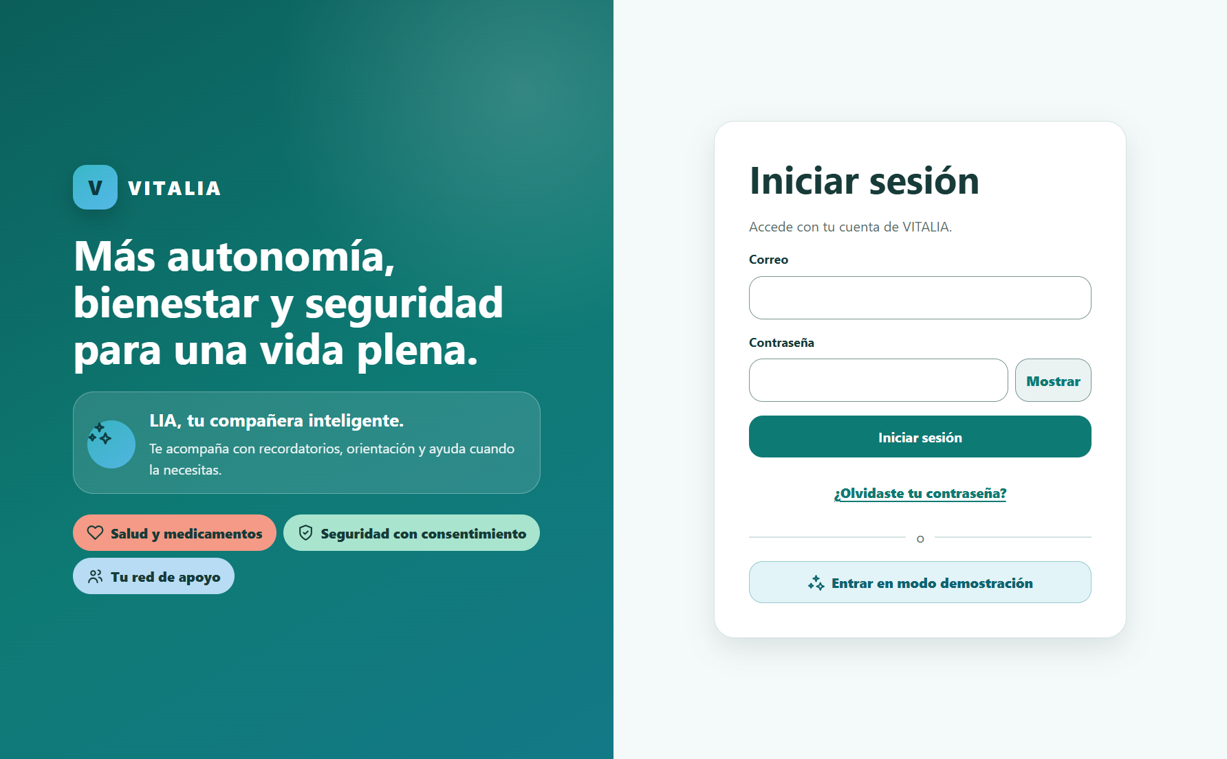

SENIOR 22 pantallas
Inicio
Ruta: /senior
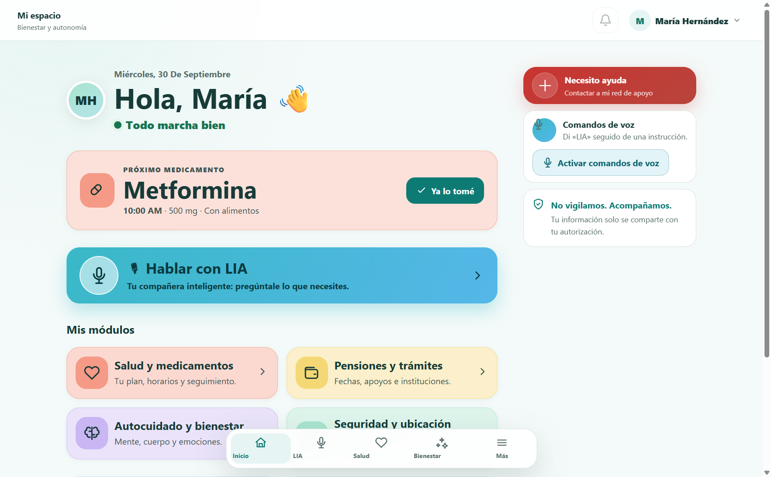

LIA
Ruta: /senior/lia
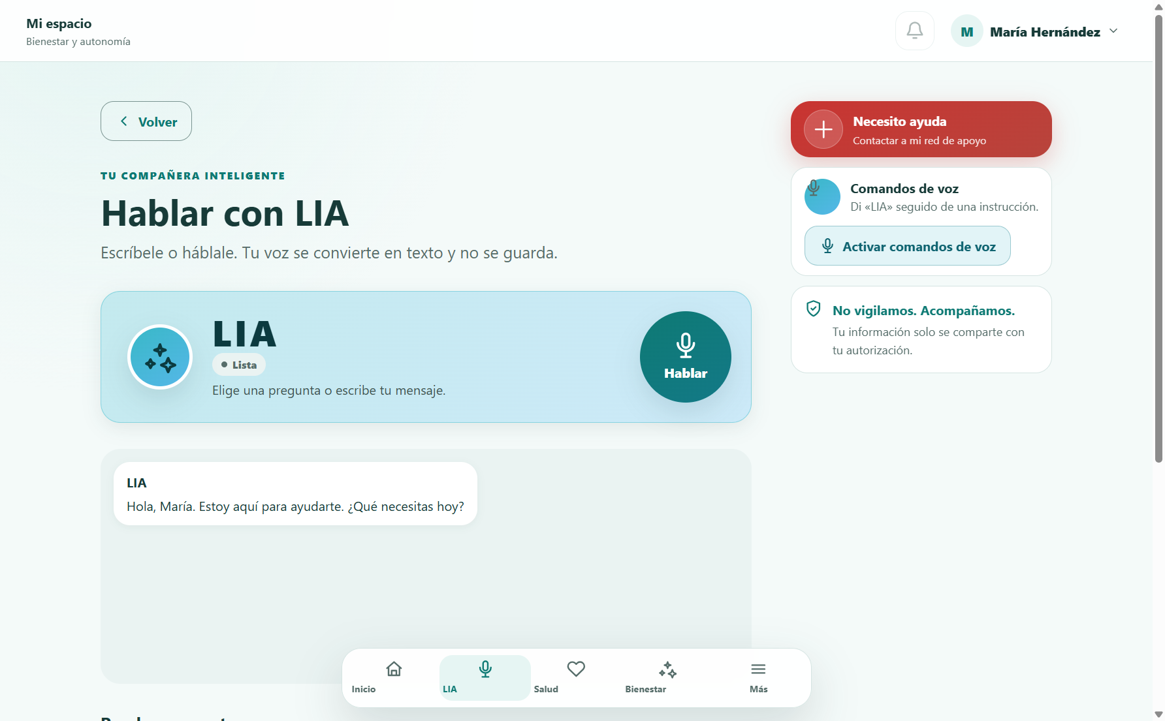

Salud
Ruta: /senior/health
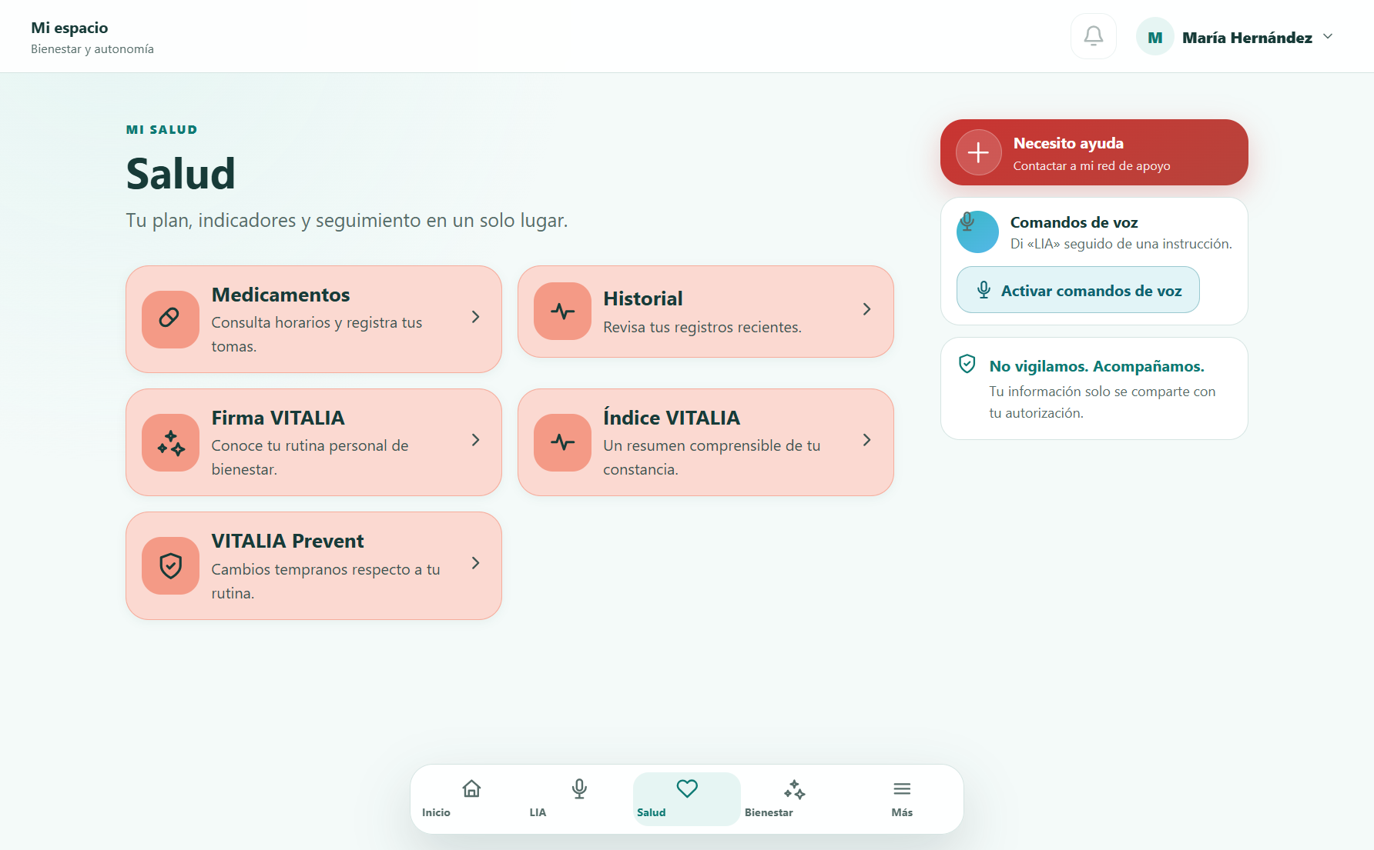

Bienestar
Ruta: /senior/wellbeing
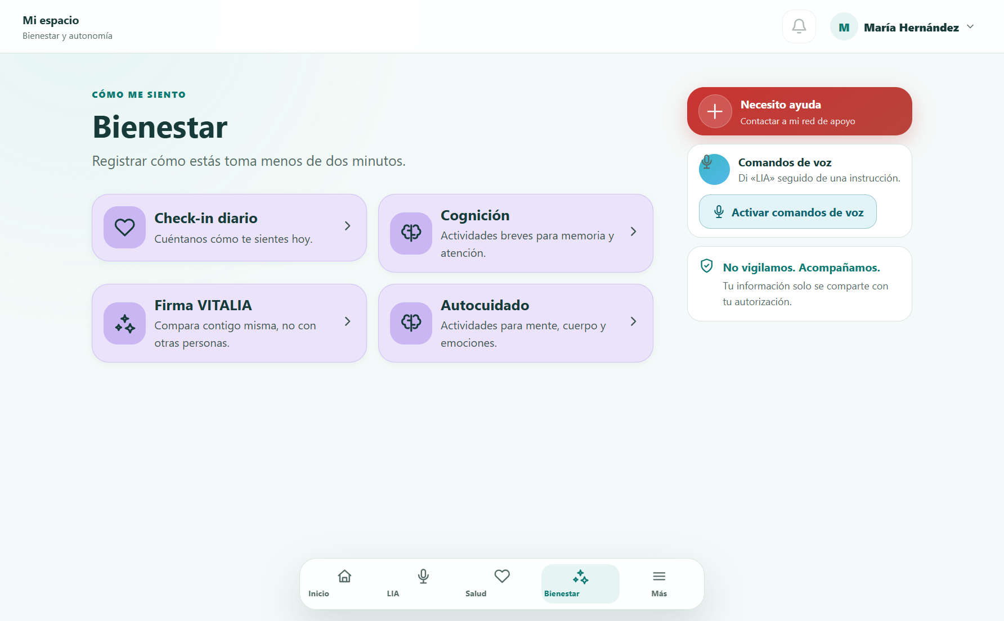

Check in diario
Ruta: /senior/wellbeing/checkin
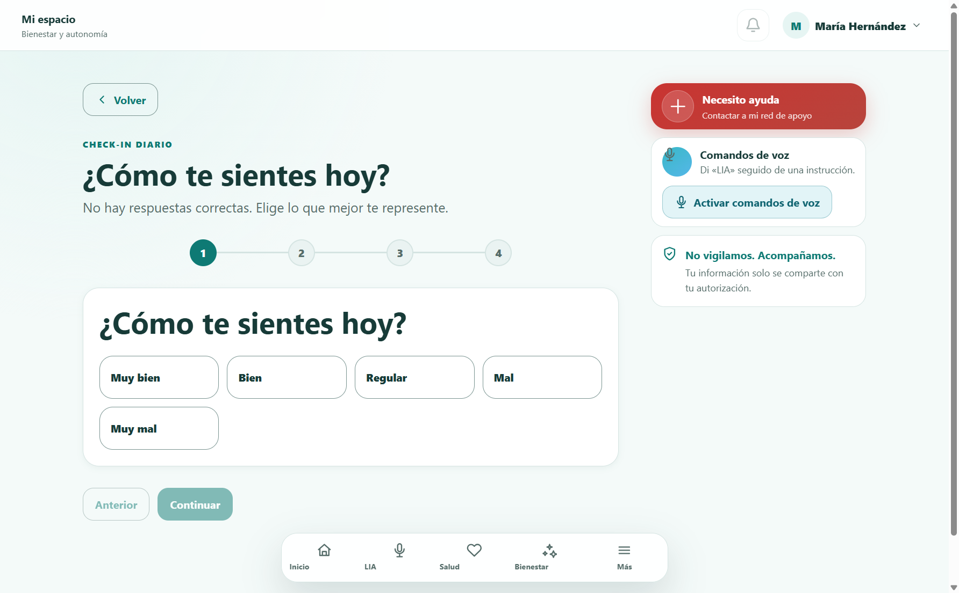

Seguridad
Ruta: /senior/security
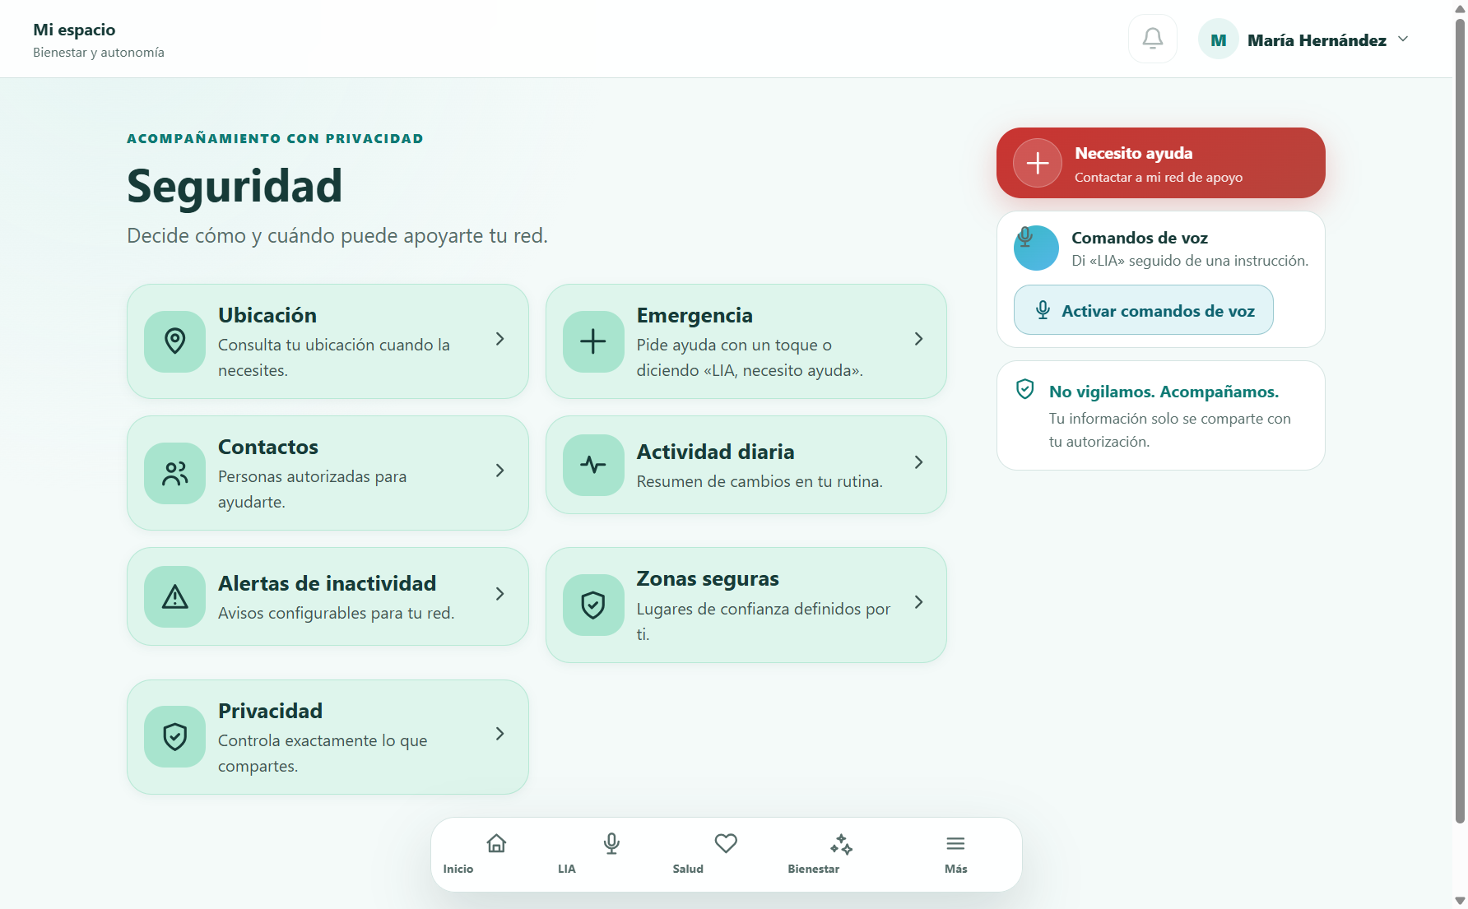

Pensiones y tramites
Ruta: /senior/pensions
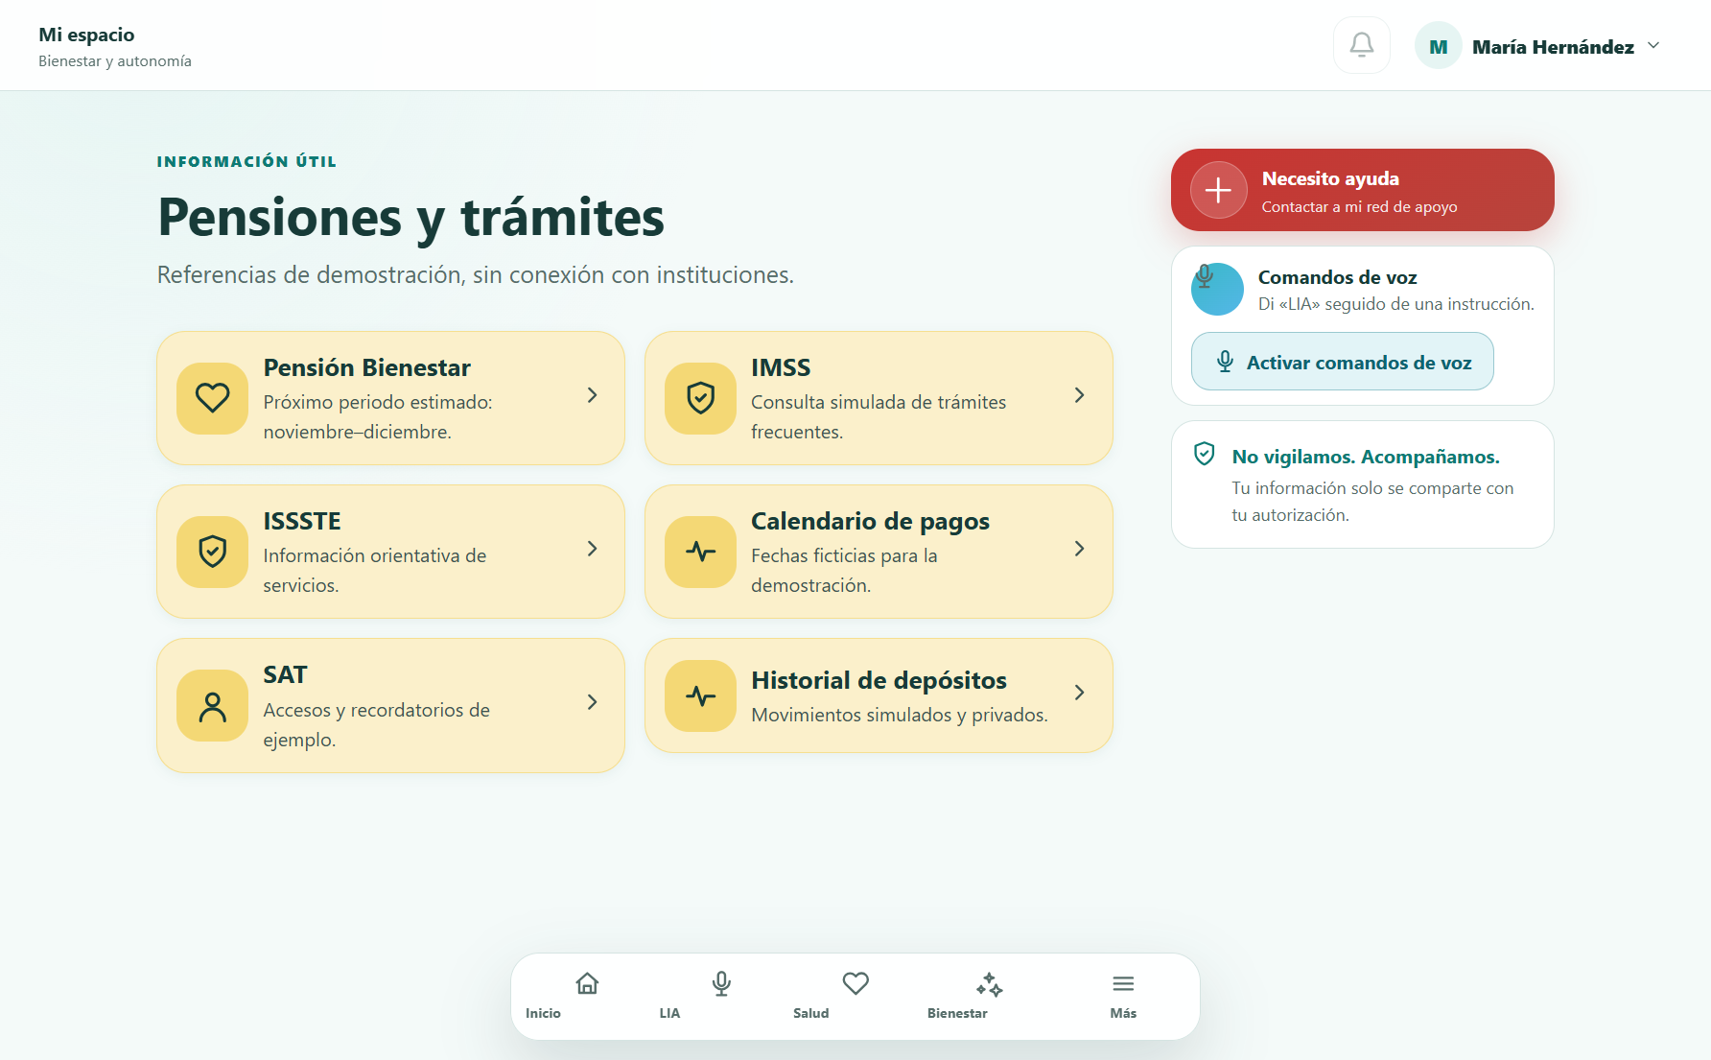

Autocuidado
Ruta: /senior/self-care
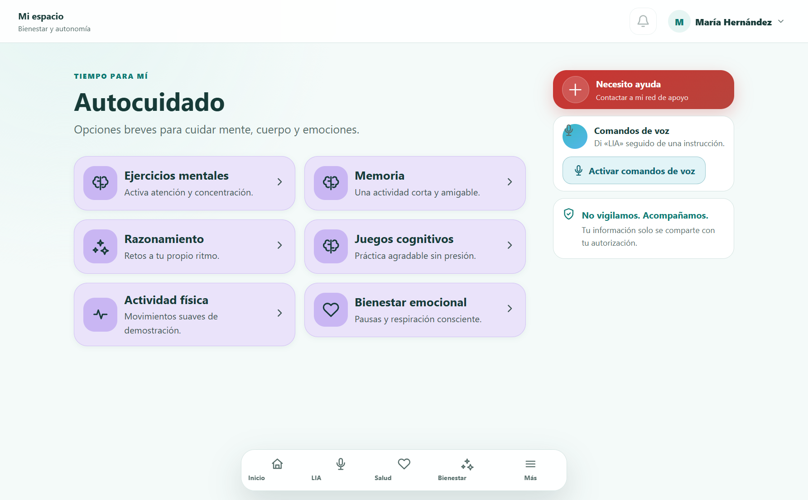

Actividad cognitiva memoria
Ruta: /senior/self-care/memory-demo
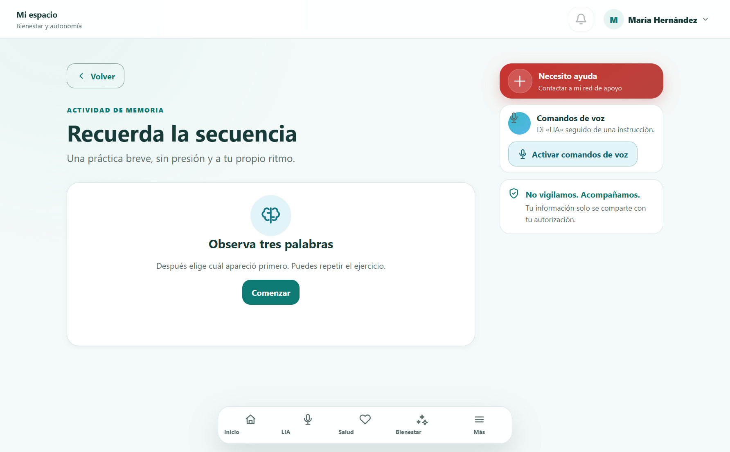

Entretenimiento
Ruta: /senior/entertainment
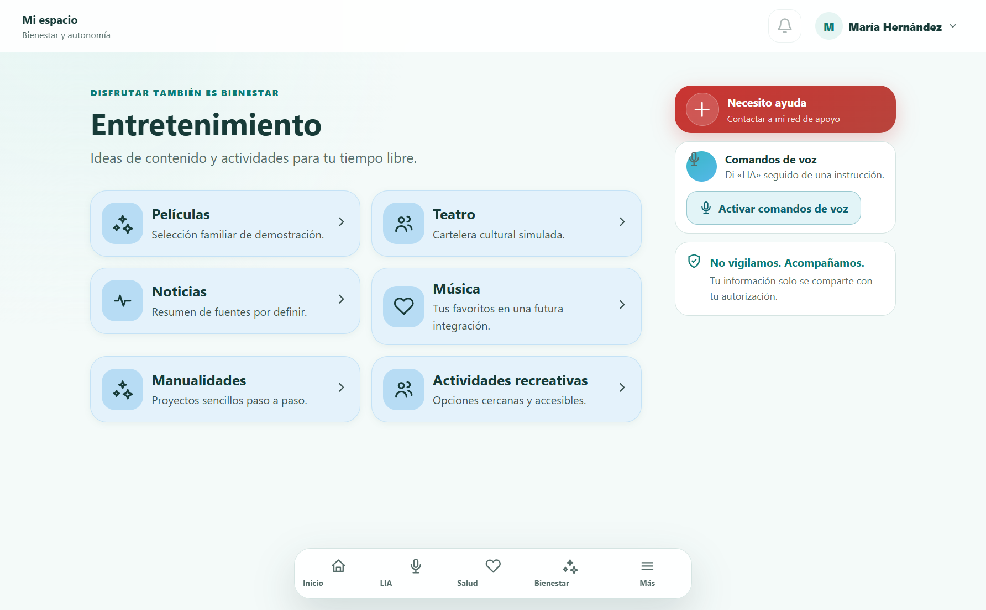

Perfil
Ruta: /senior/profile
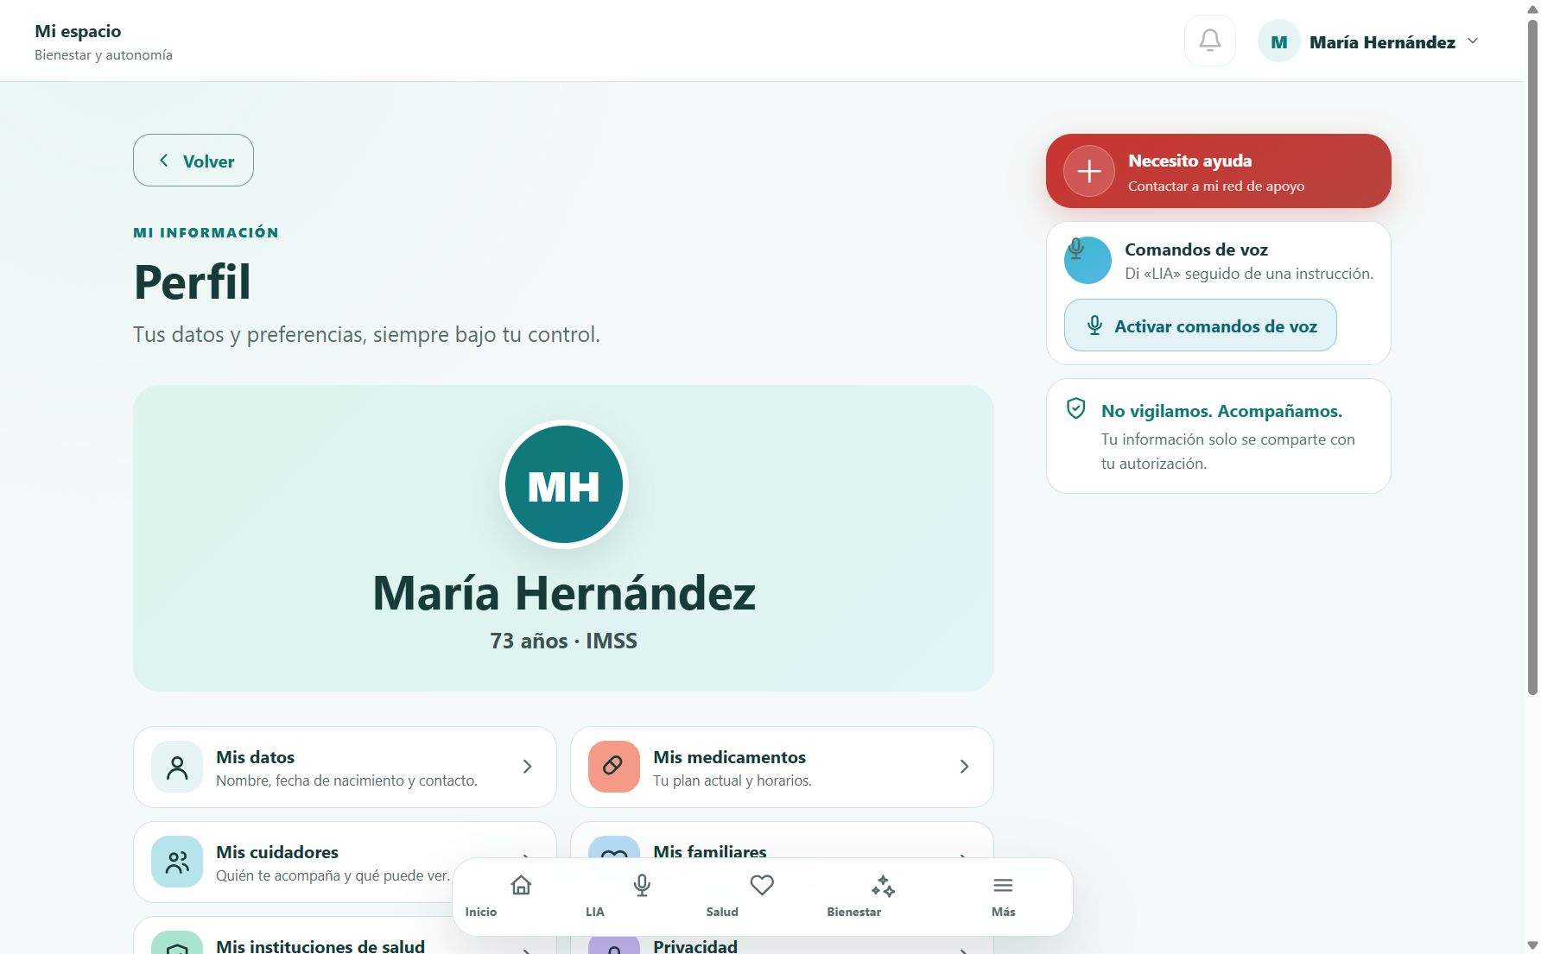

Configuracion
Ruta: /senior/settings
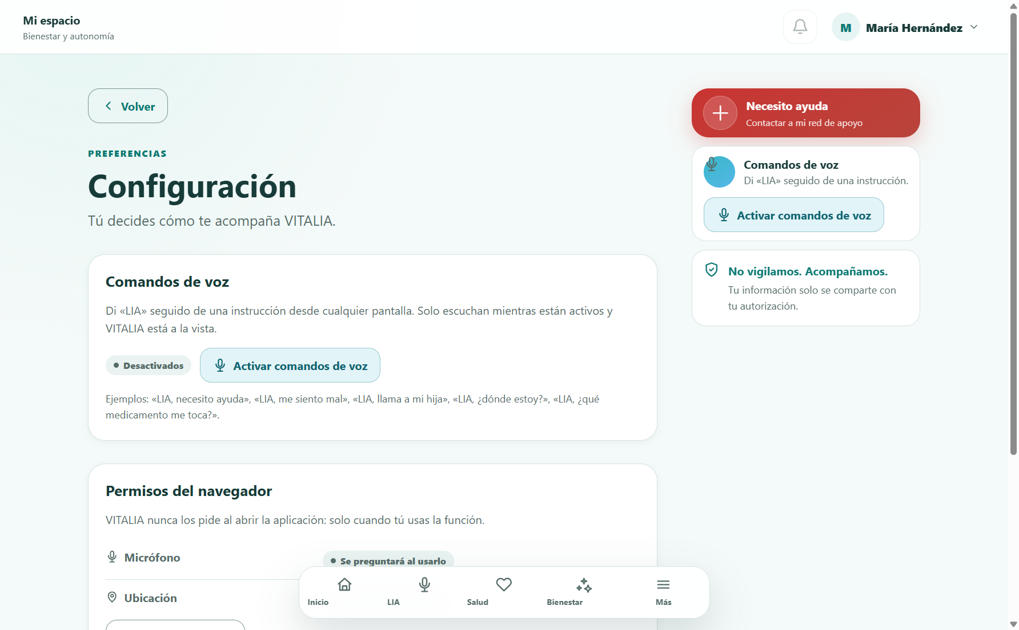

Medicamentos
Ruta: /senior/medications
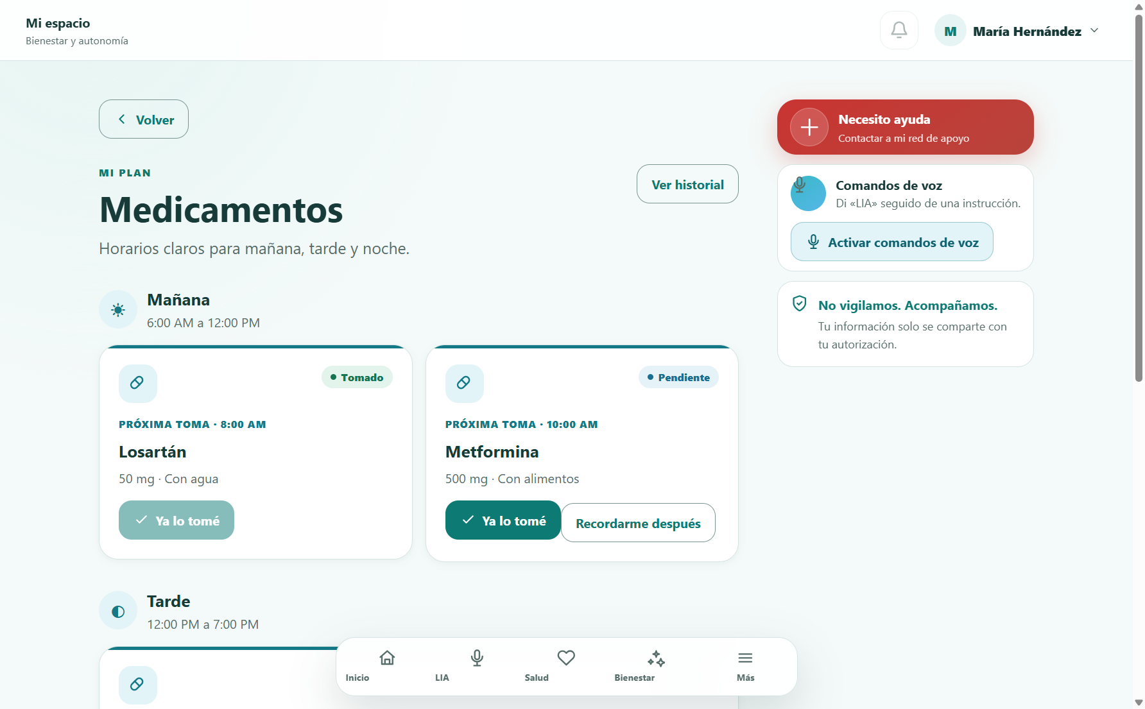

Historial de medicamentos
Ruta: /senior/medications/history
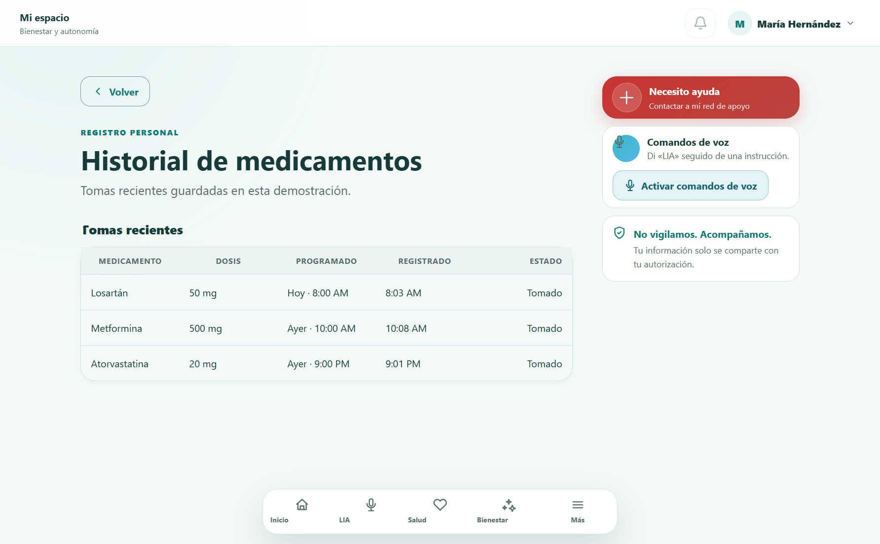

Firma VITALIA
Ruta: /senior/signature
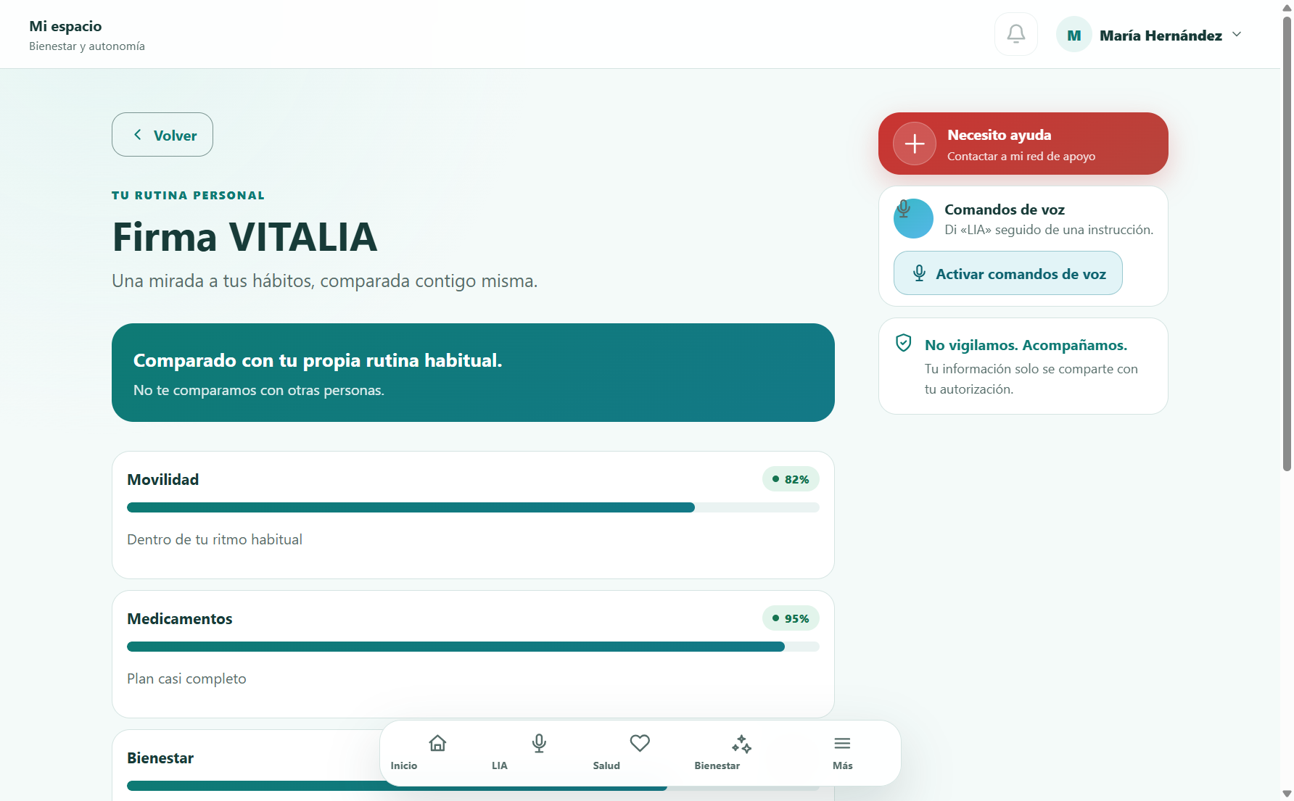

Indice VITALIA
Ruta: /senior/vitalia-index
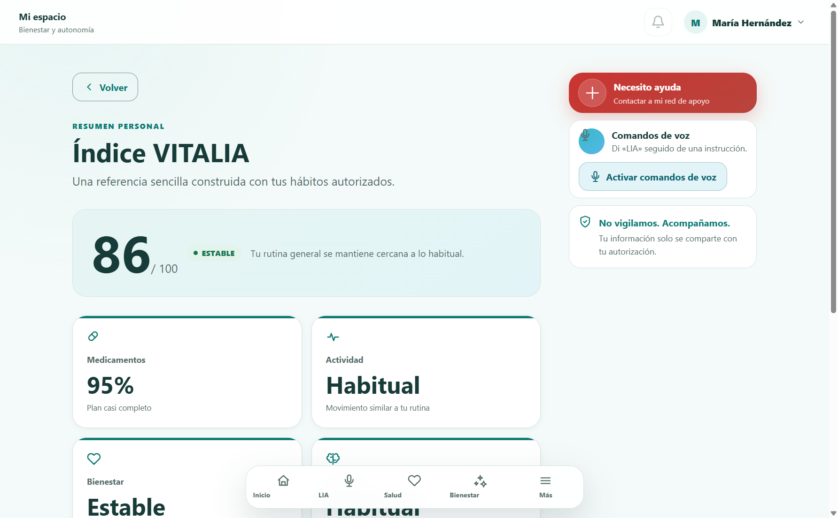

VITALIA Prevent
Ruta: /senior/prevent
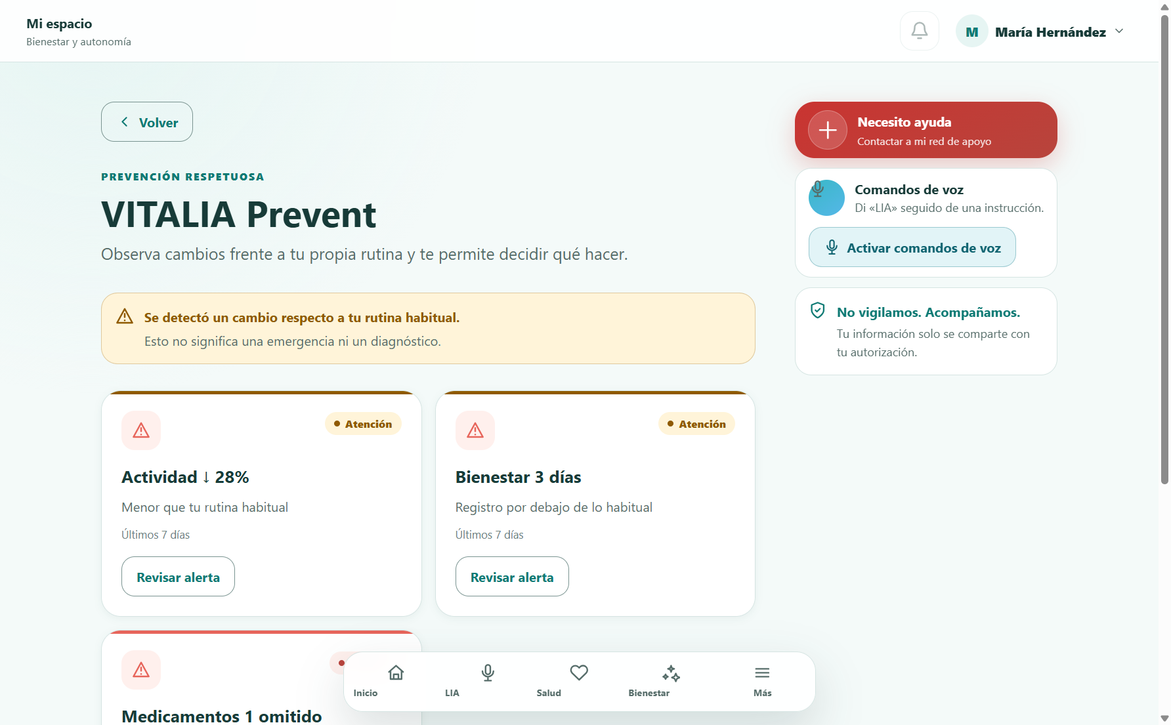

Familia
Ruta: /senior/family
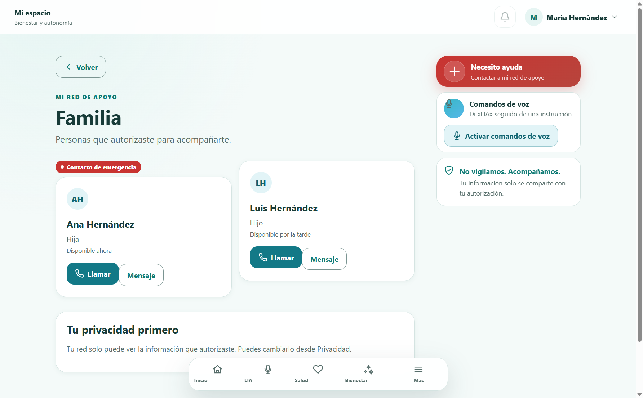

Emergencia
Ruta: /senior/emergency
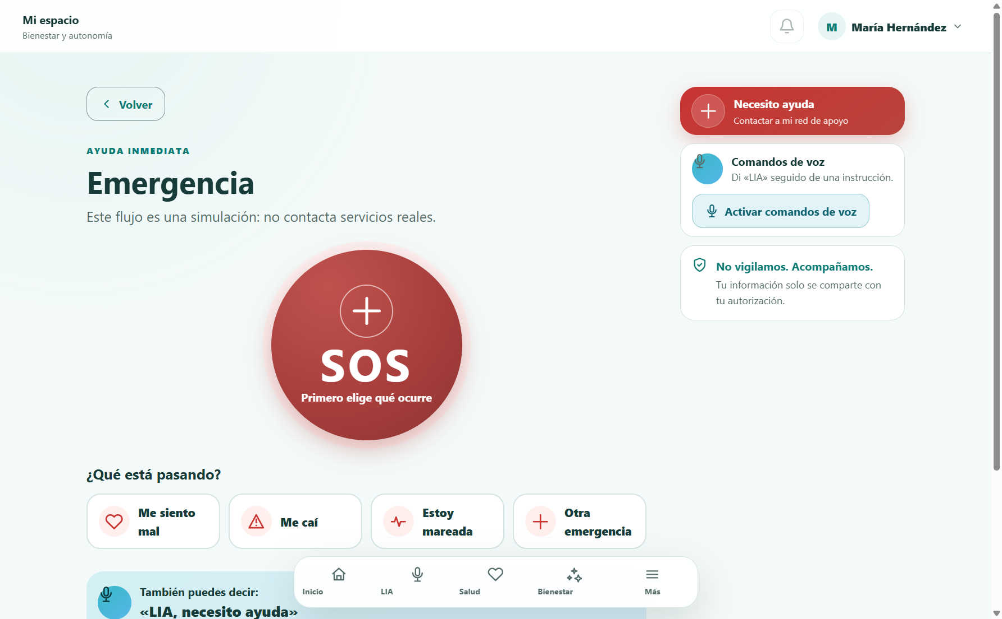

Ubicacion
Ruta: /senior/location
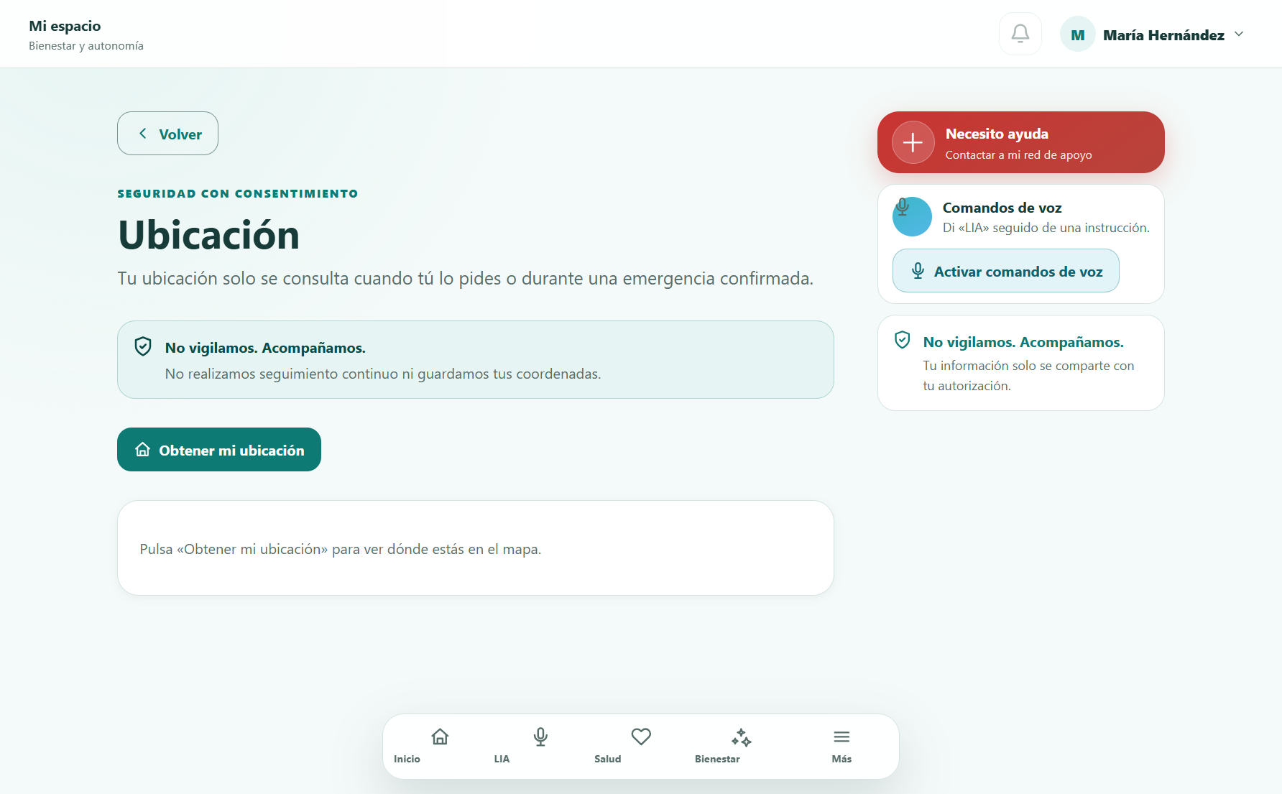

Privacidad
Ruta: /senior/privacy
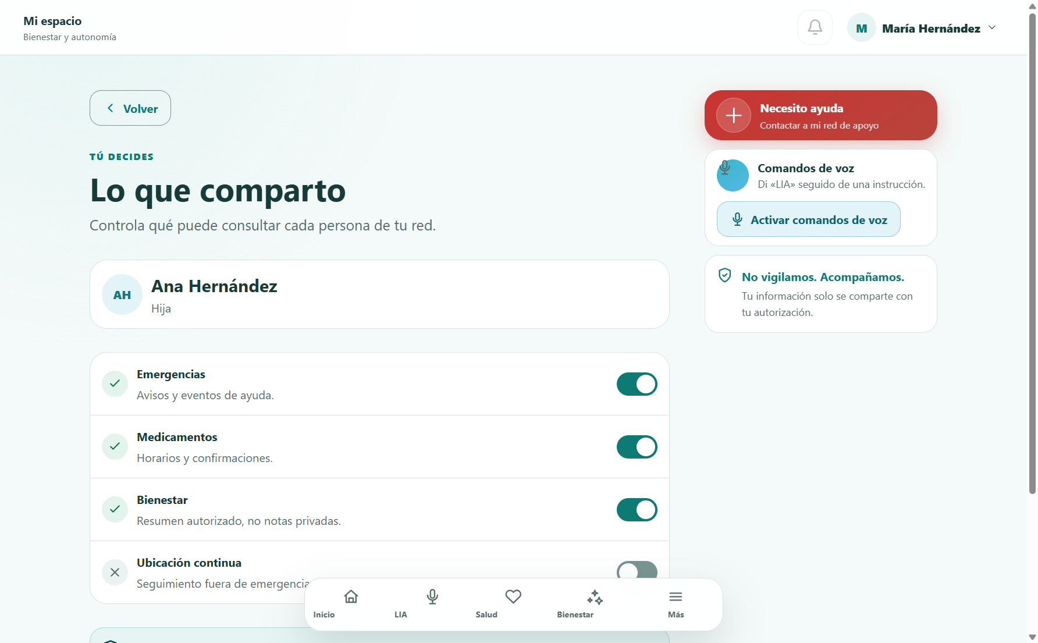

Accesibilidad
Ruta: /senior/accessibility
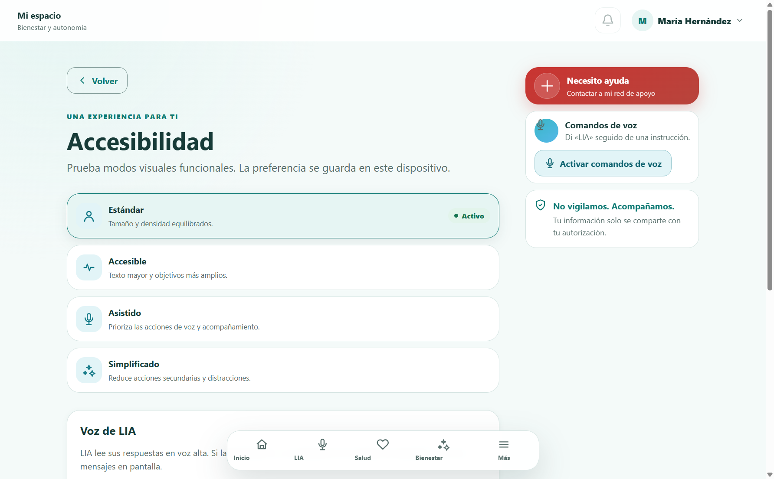

CAREGIVER 12 pantallas
Panel de cuidado
Ruta: /care
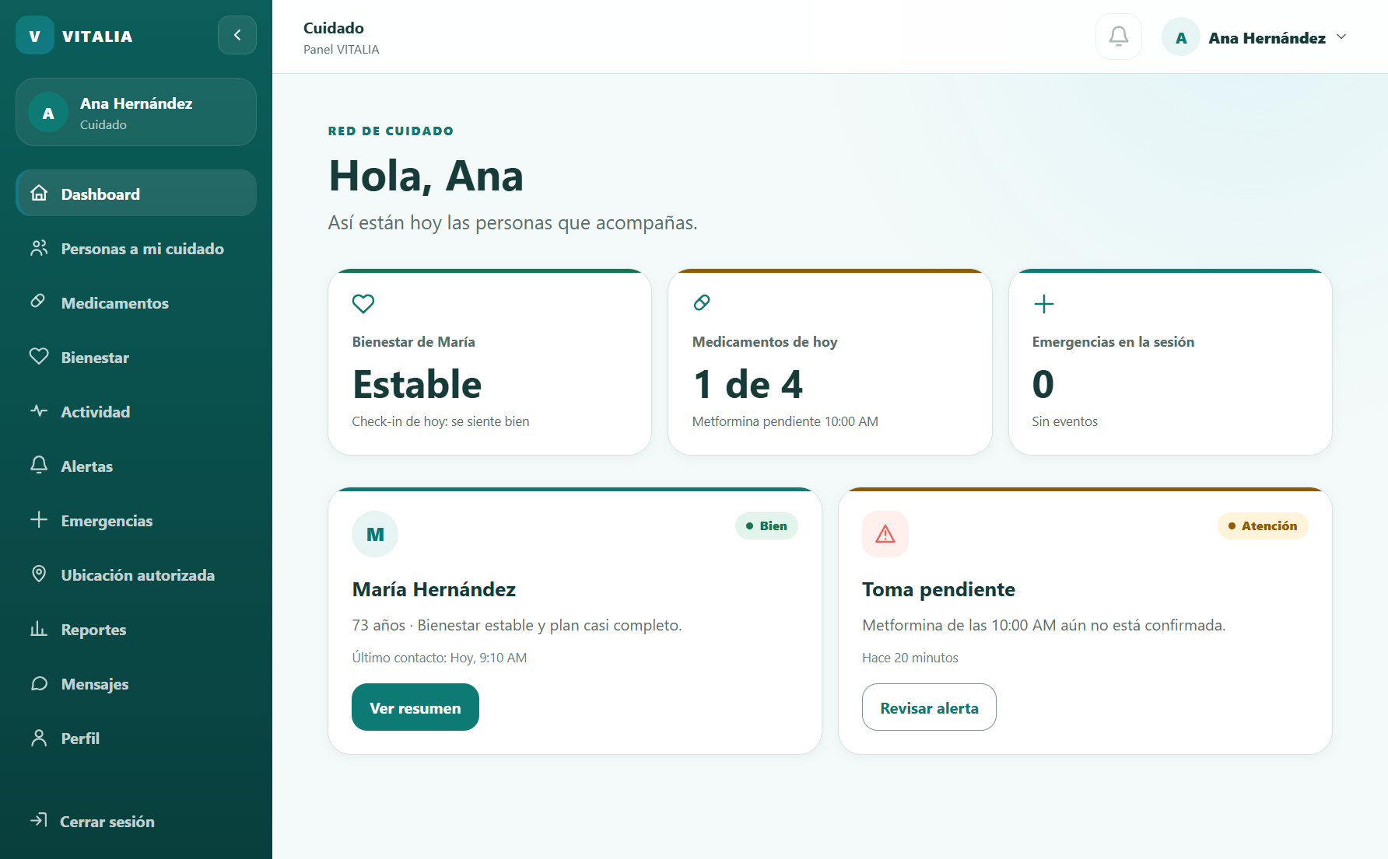

Personas
Ruta: /care/people
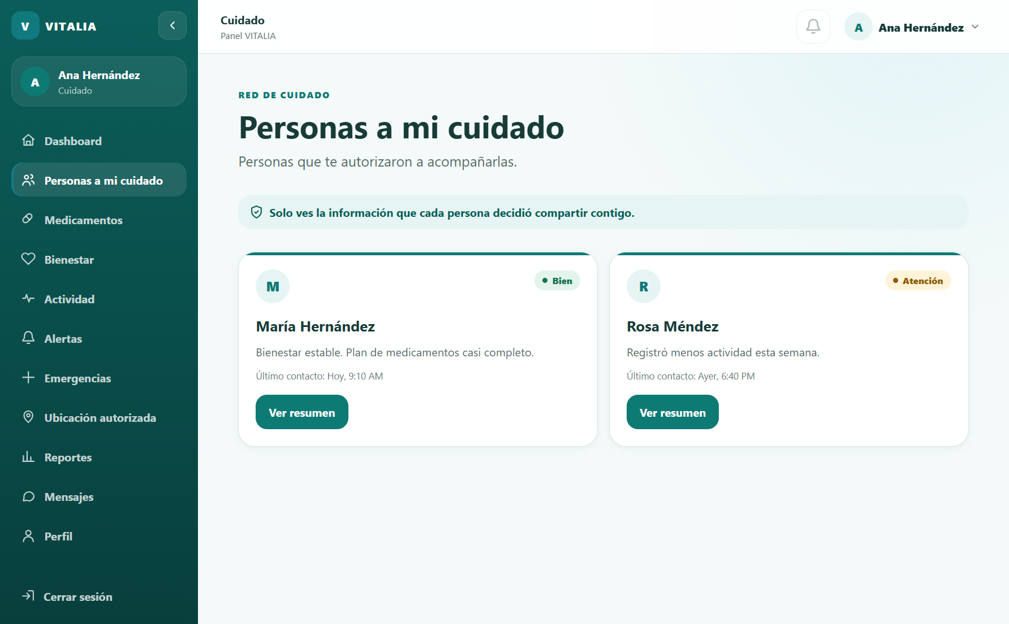

Medicamentos
Ruta: /care/medications
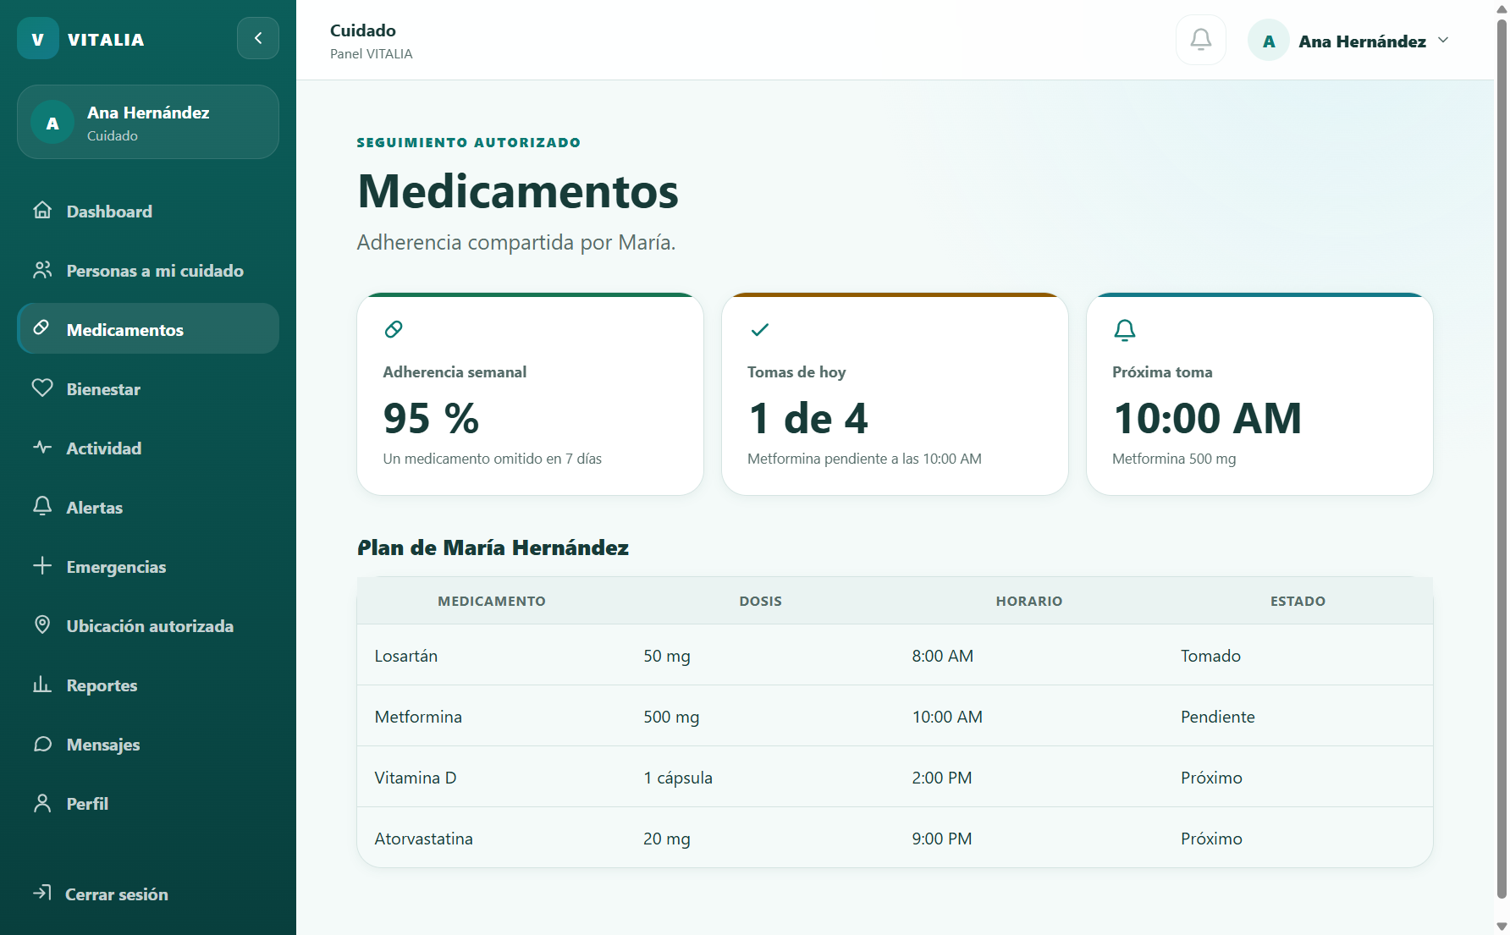

Bienestar
Ruta: /care/wellbeing
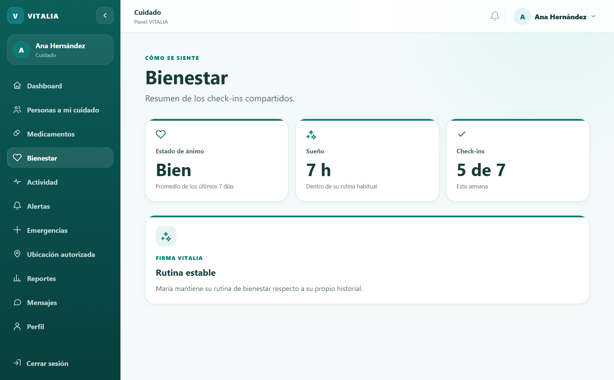

Actividad
Ruta: /care/activity
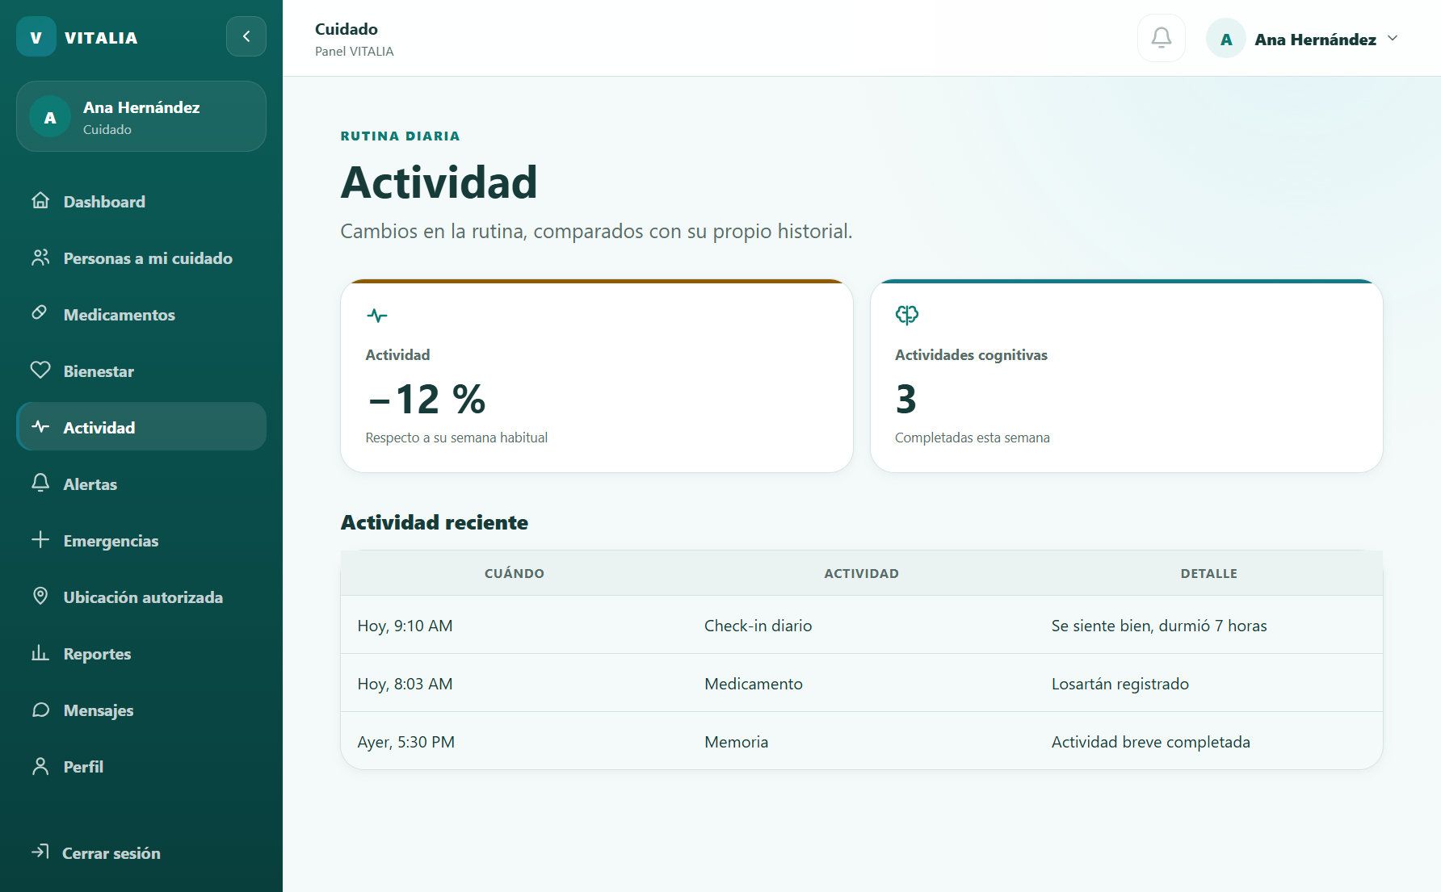

Alertas
Ruta: /care/alerts
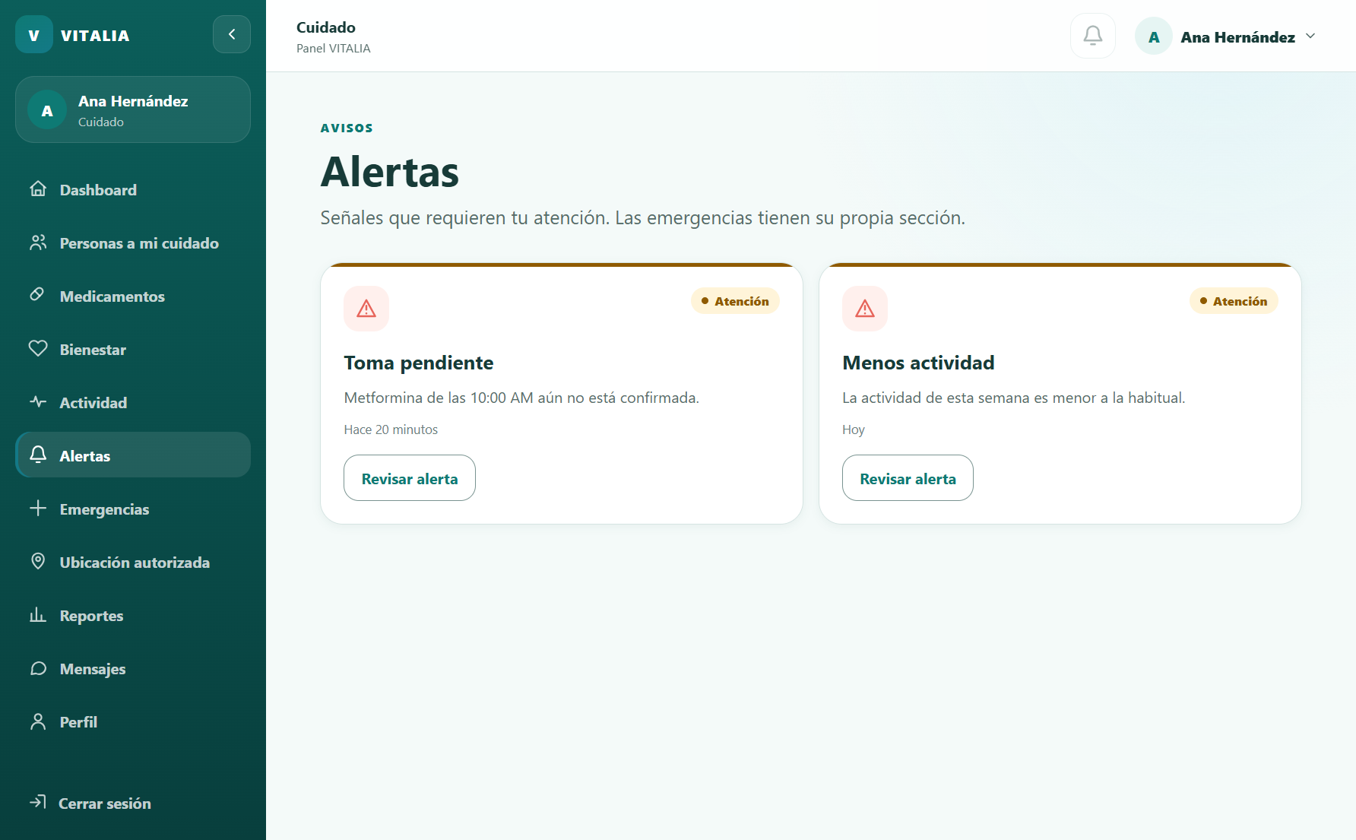

Emergencias
Ruta: /care/emergencies
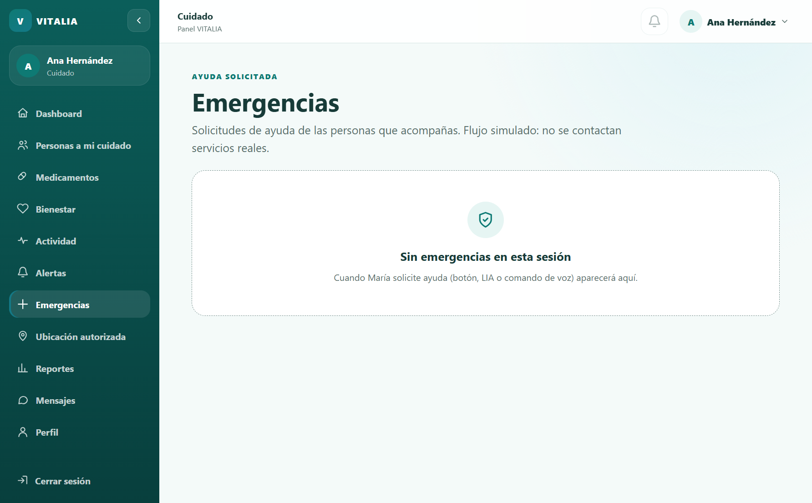

Ubicacion
Ruta: /care/location
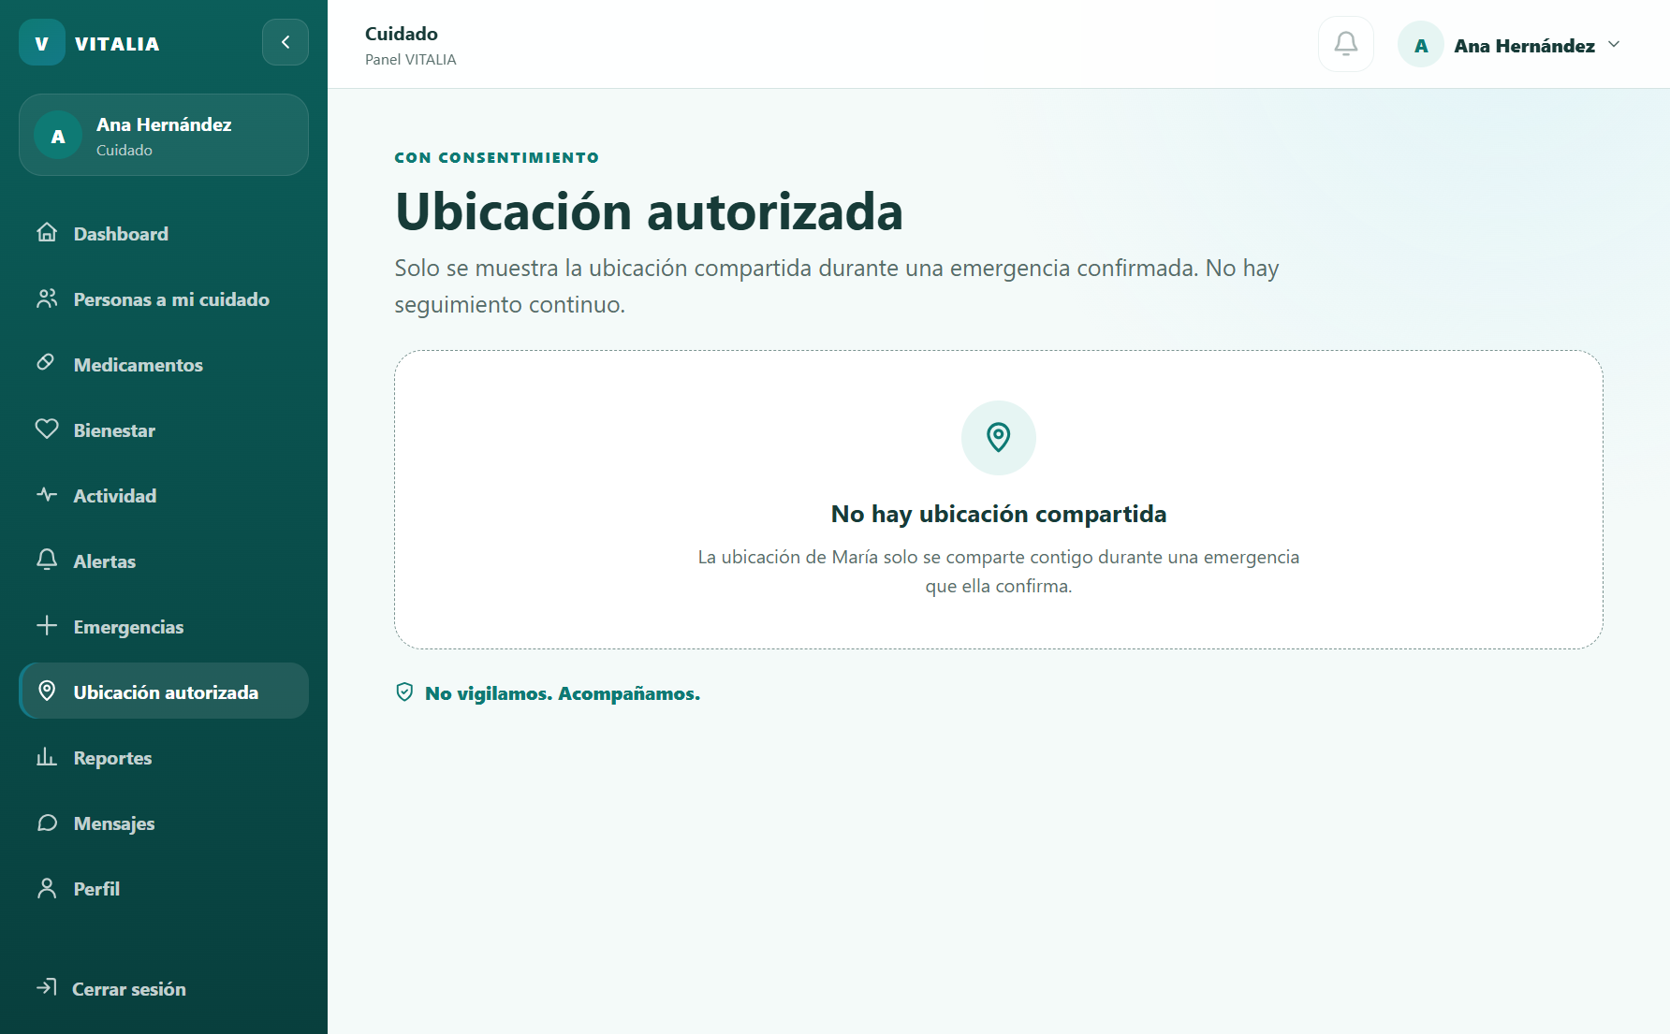

Reportes
Ruta: /care/reports
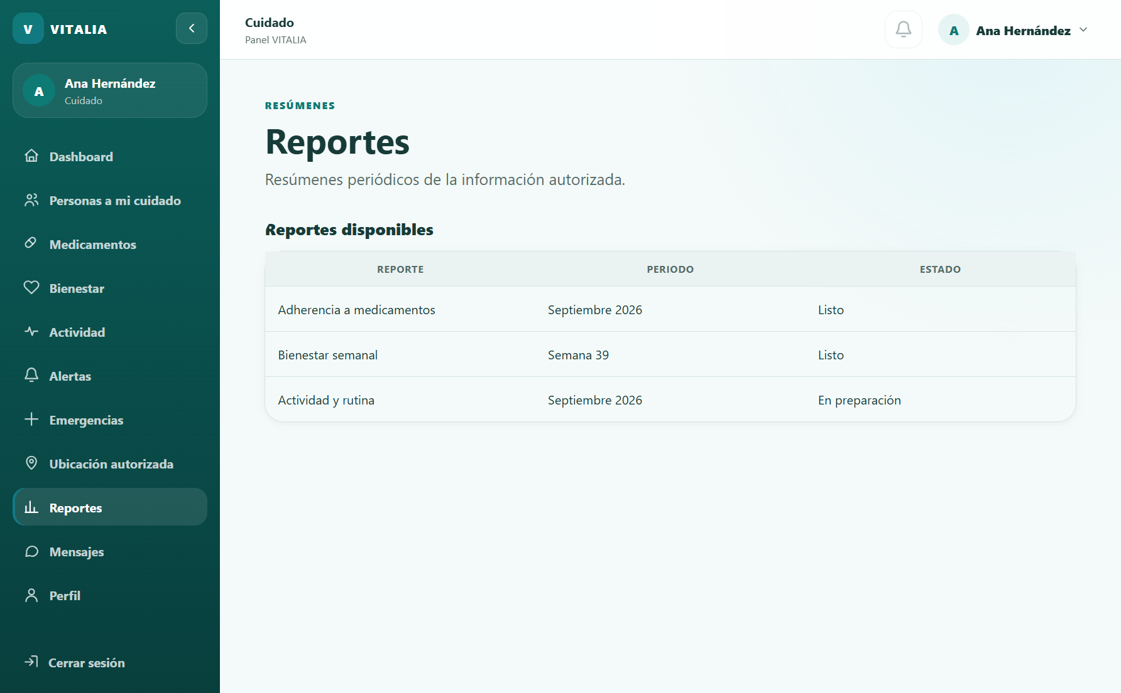

Mensajes
Ruta: /care/messages
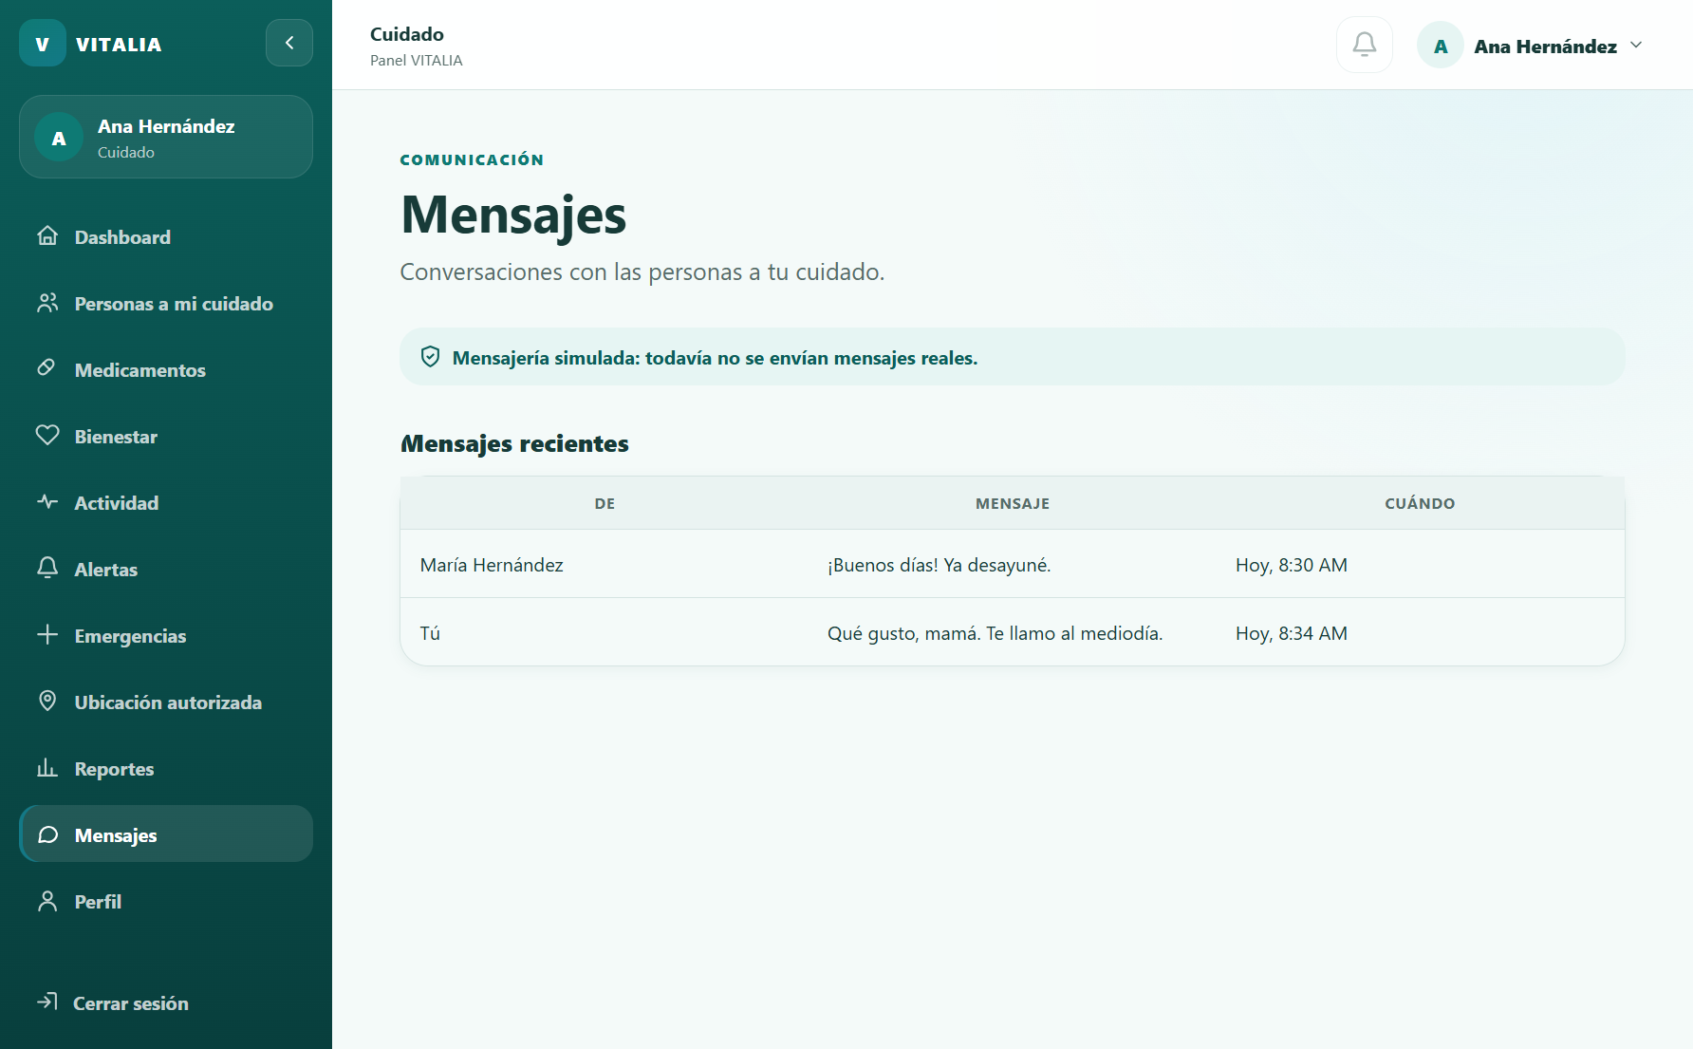

Perfil
Ruta: /care/profile
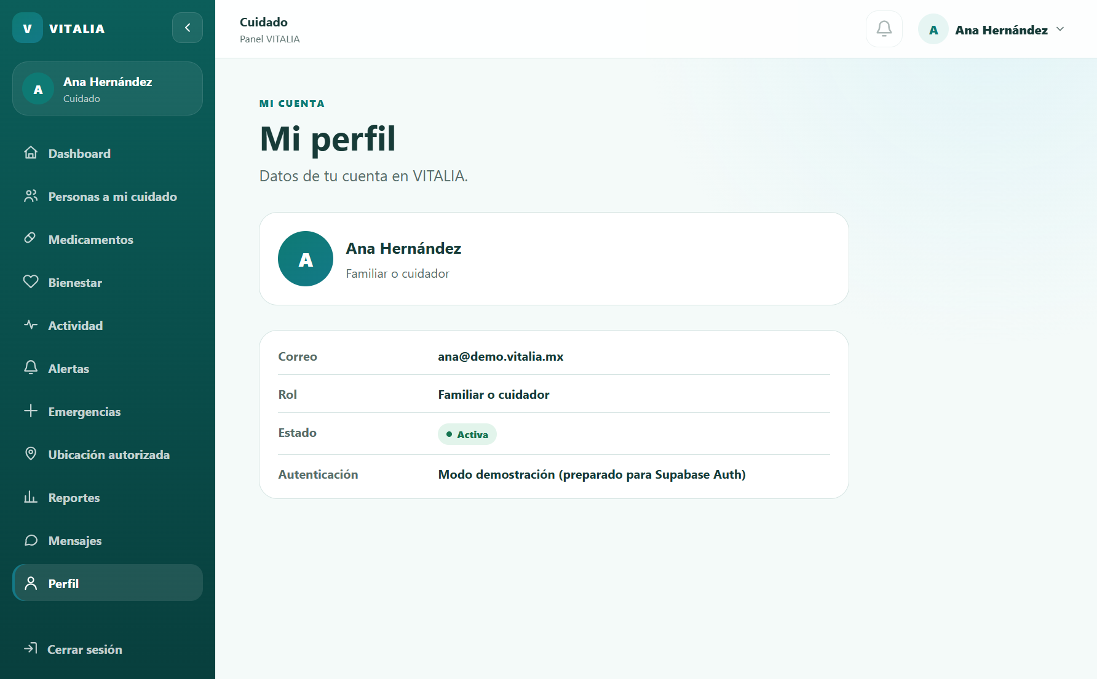

Configuracion
Ruta: /care/settings
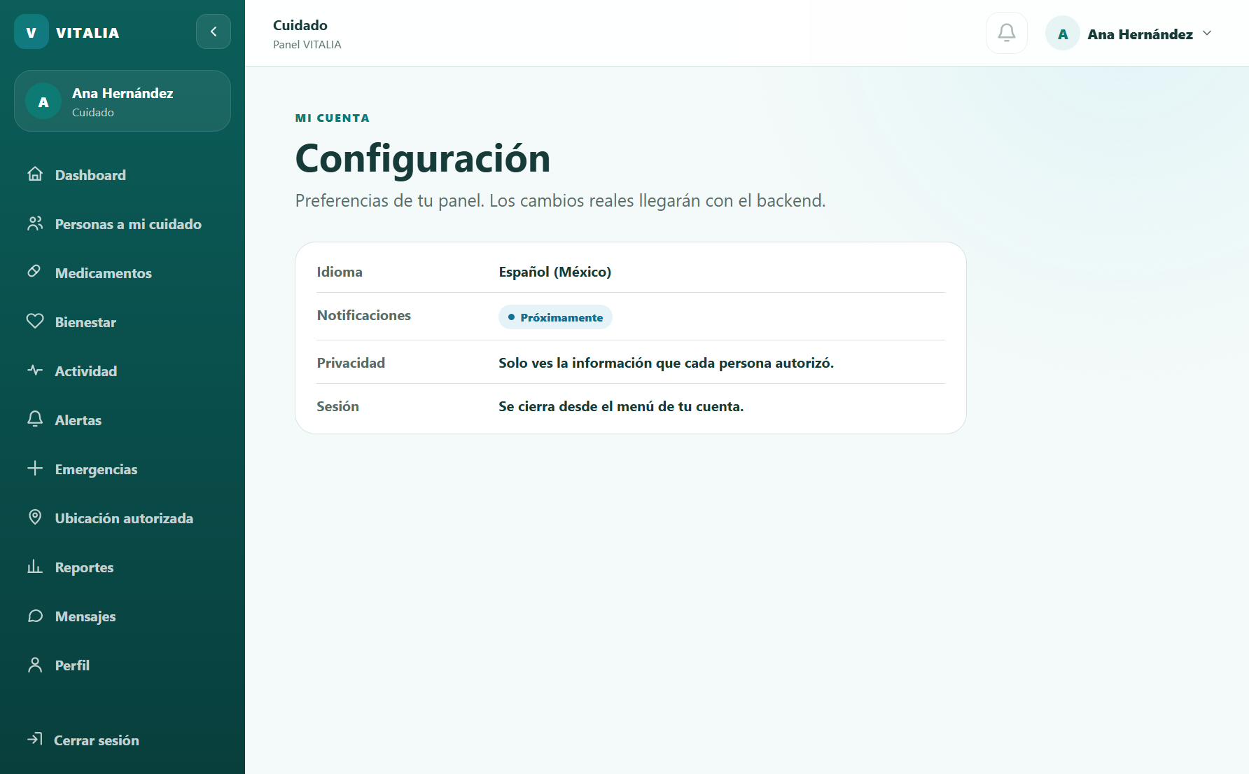

HEALTH 12 pantallas
Panel profesional
Ruta: /health
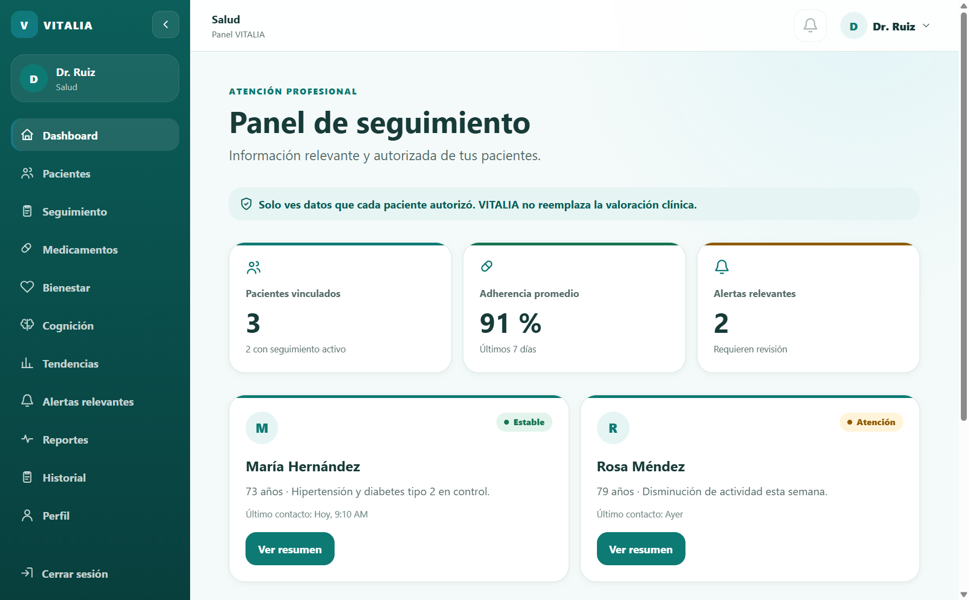

Pacientes
Ruta: /health/patients
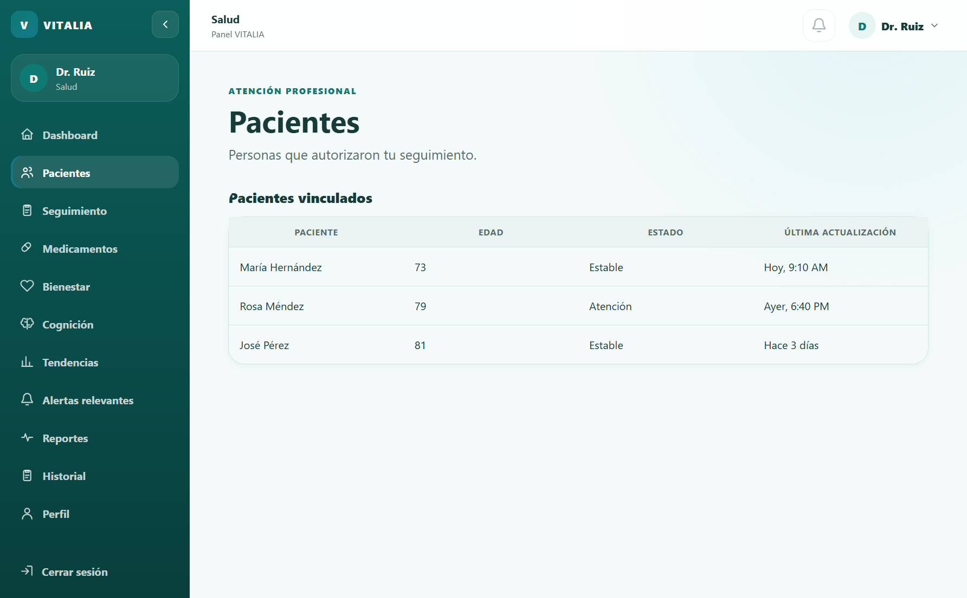

Seguimiento
Ruta: /health/follow-up
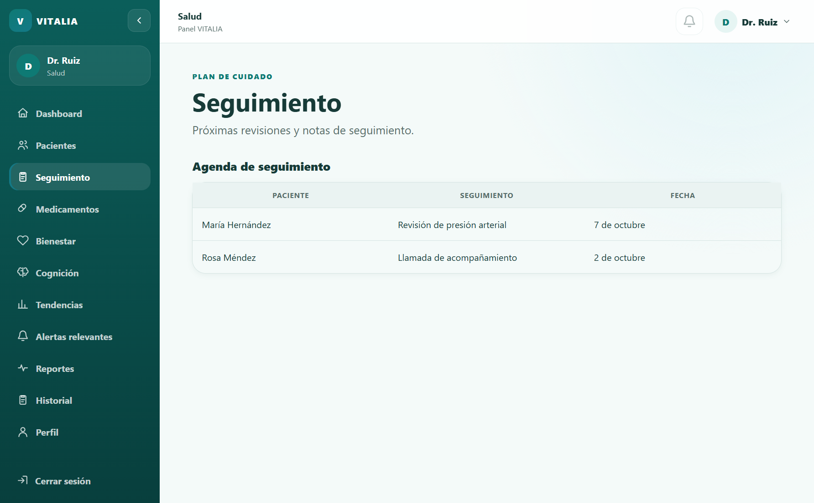

Medicamentos
Ruta: /health/medications
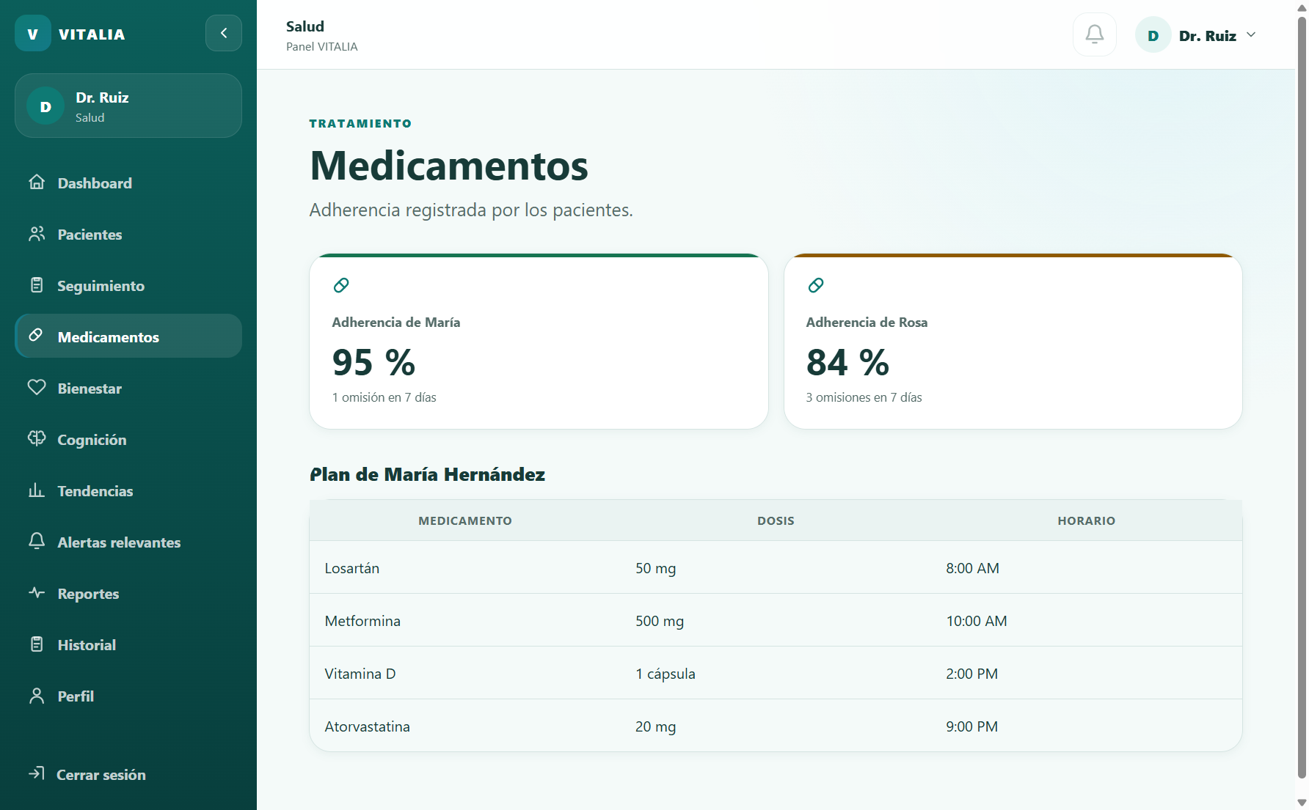

Bienestar
Ruta: /health/wellbeing
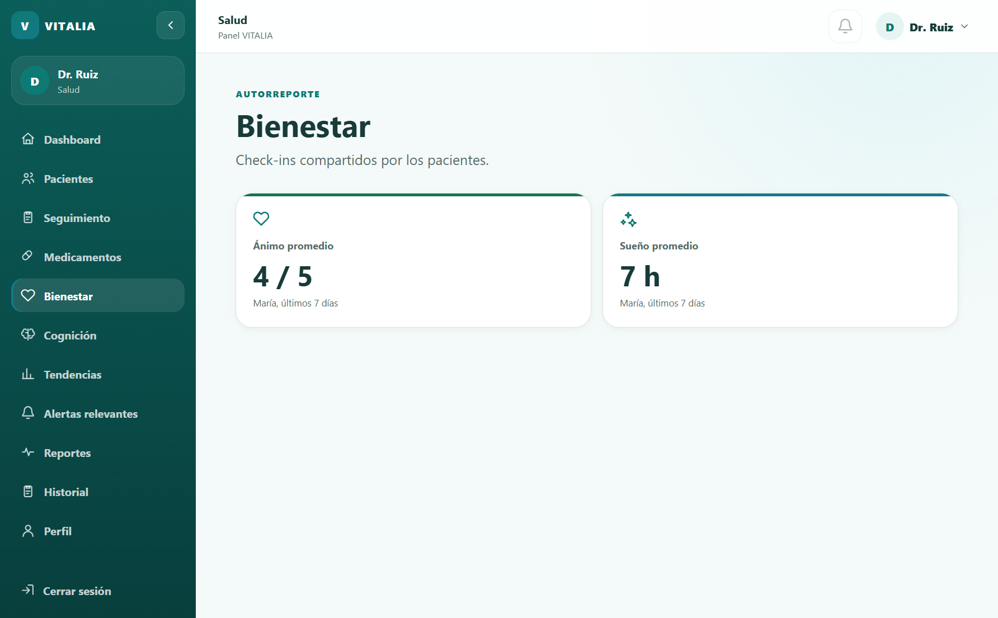

Cognicion
Ruta: /health/cognition
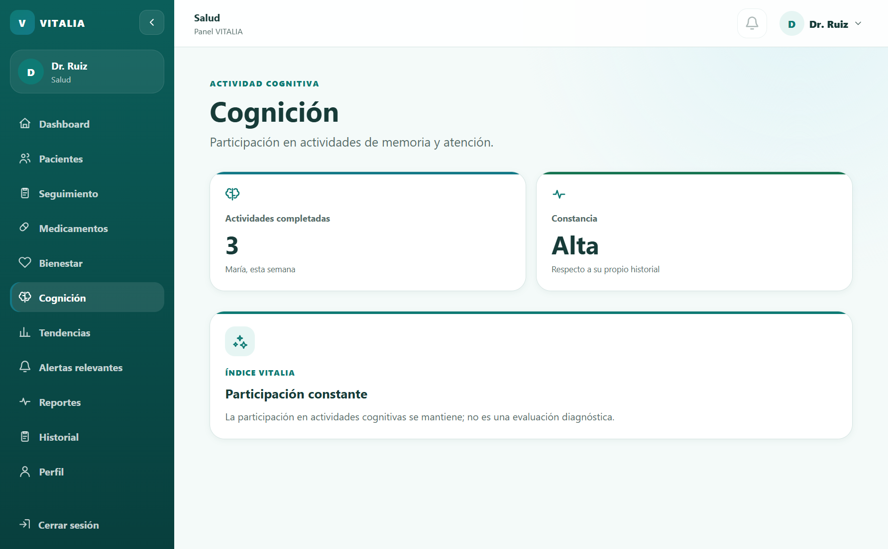

Tendencias
Ruta: /health/trends
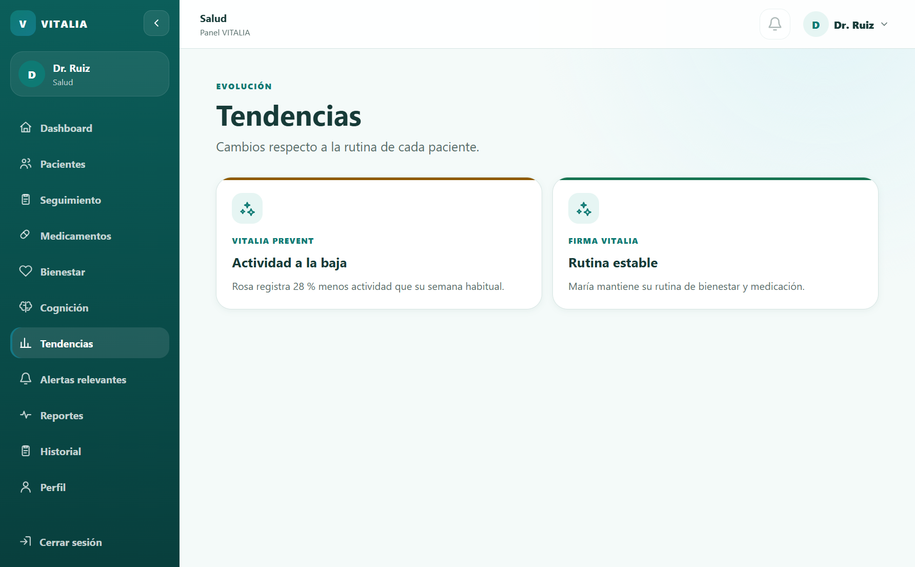

Alertas
Ruta: /health/alerts
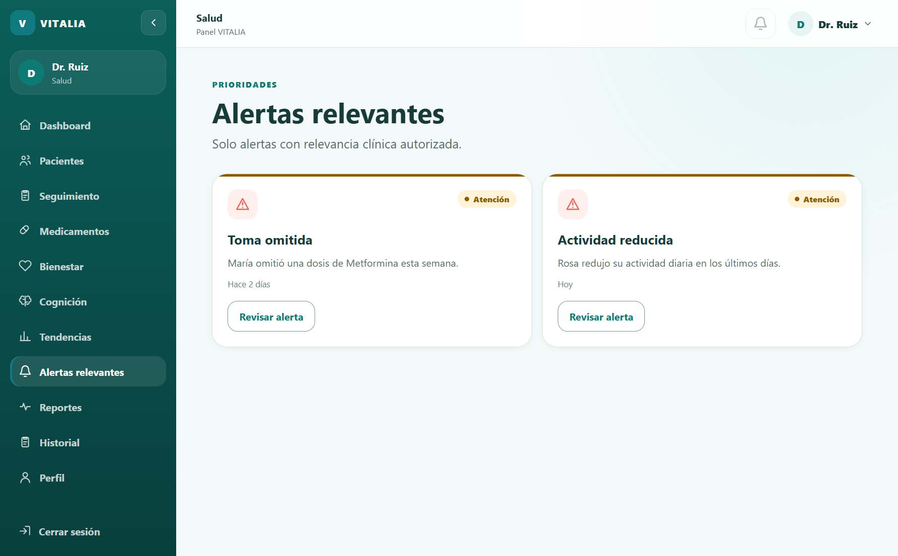

Reportes
Ruta: /health/reports
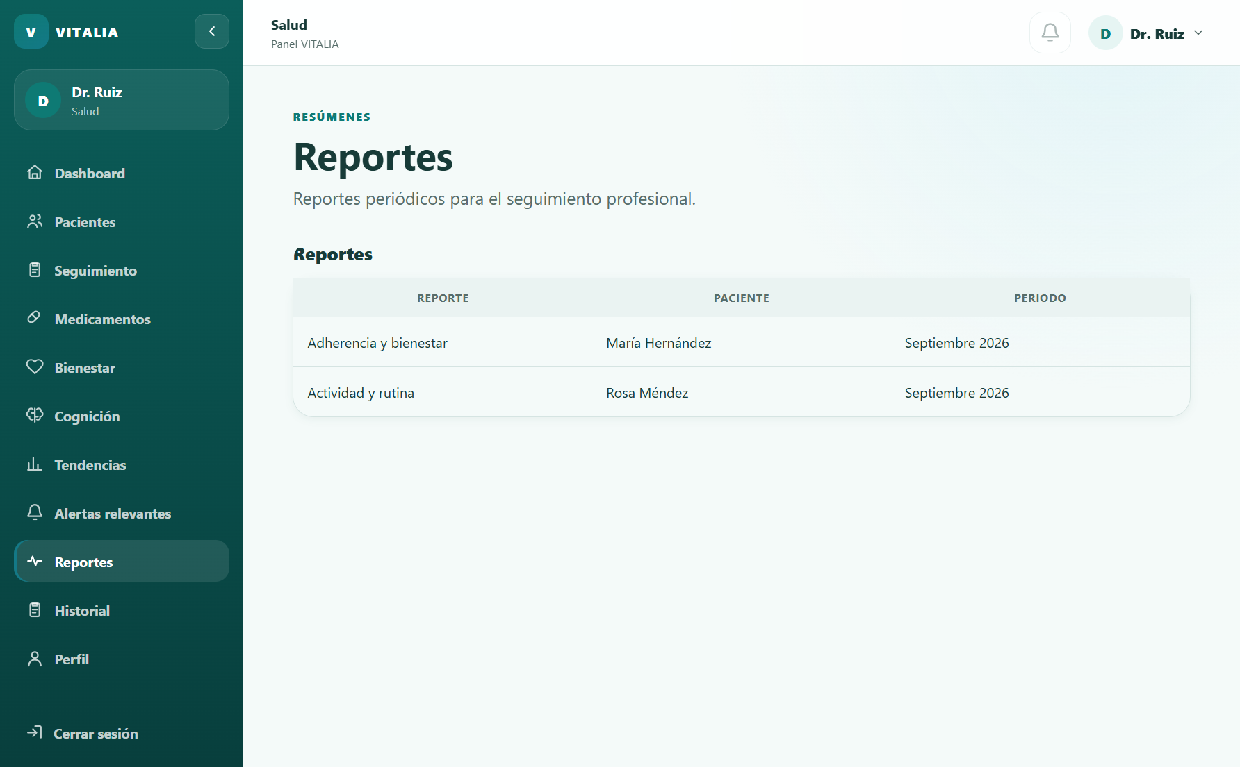

Historial
Ruta: /health/history
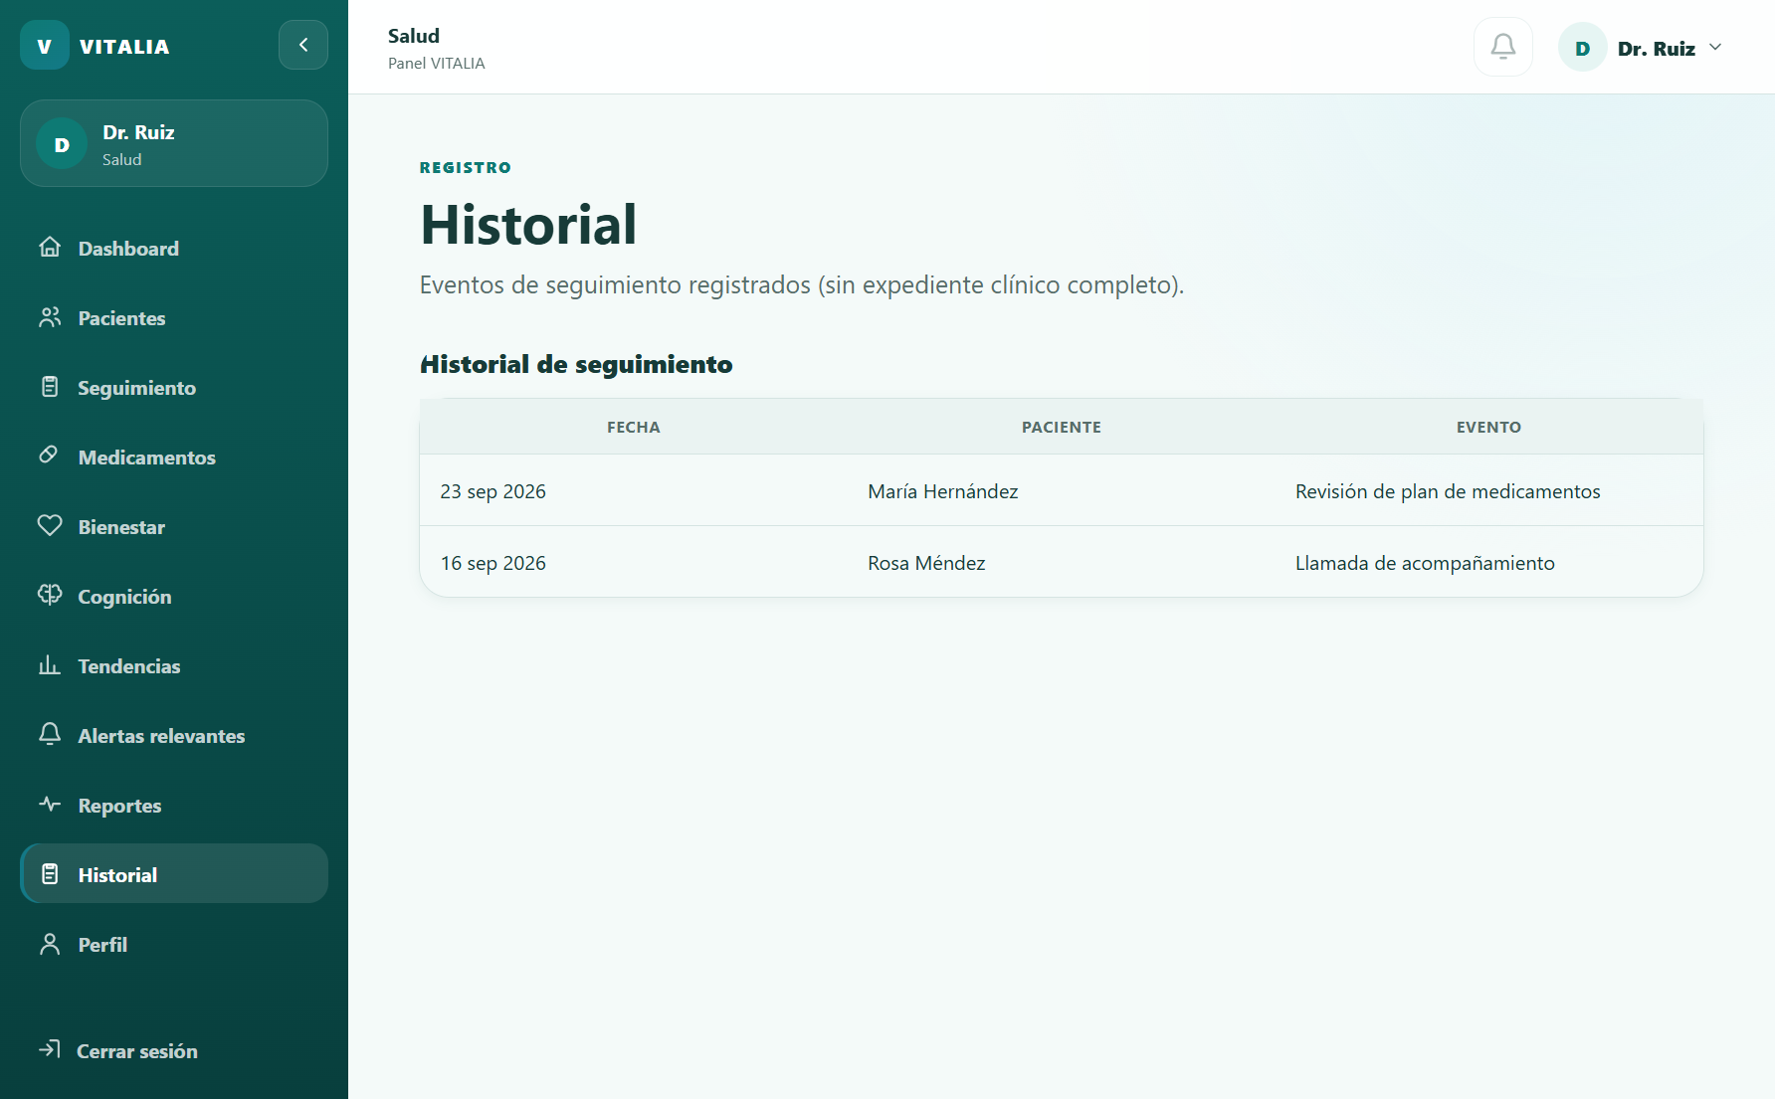

Perfil
Ruta: /health/profile
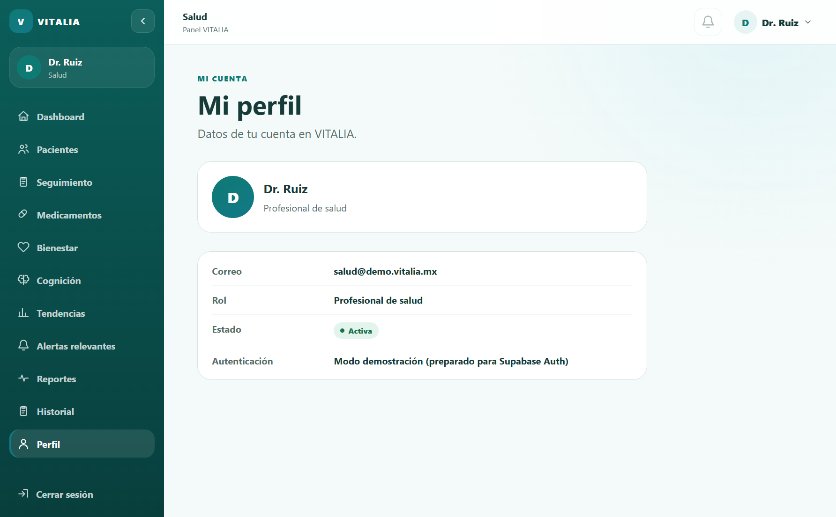

Configuracion
Ruta: /health/settings
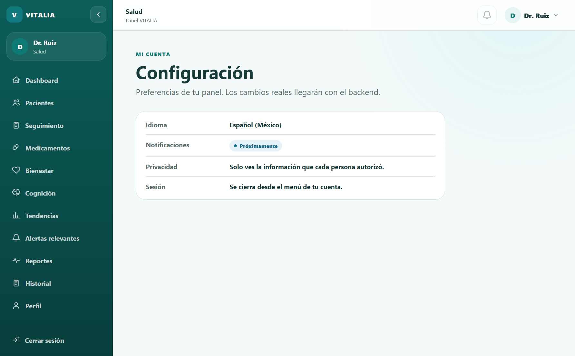

ADMIN 7 pantallas
Panel general
Ruta: /admin
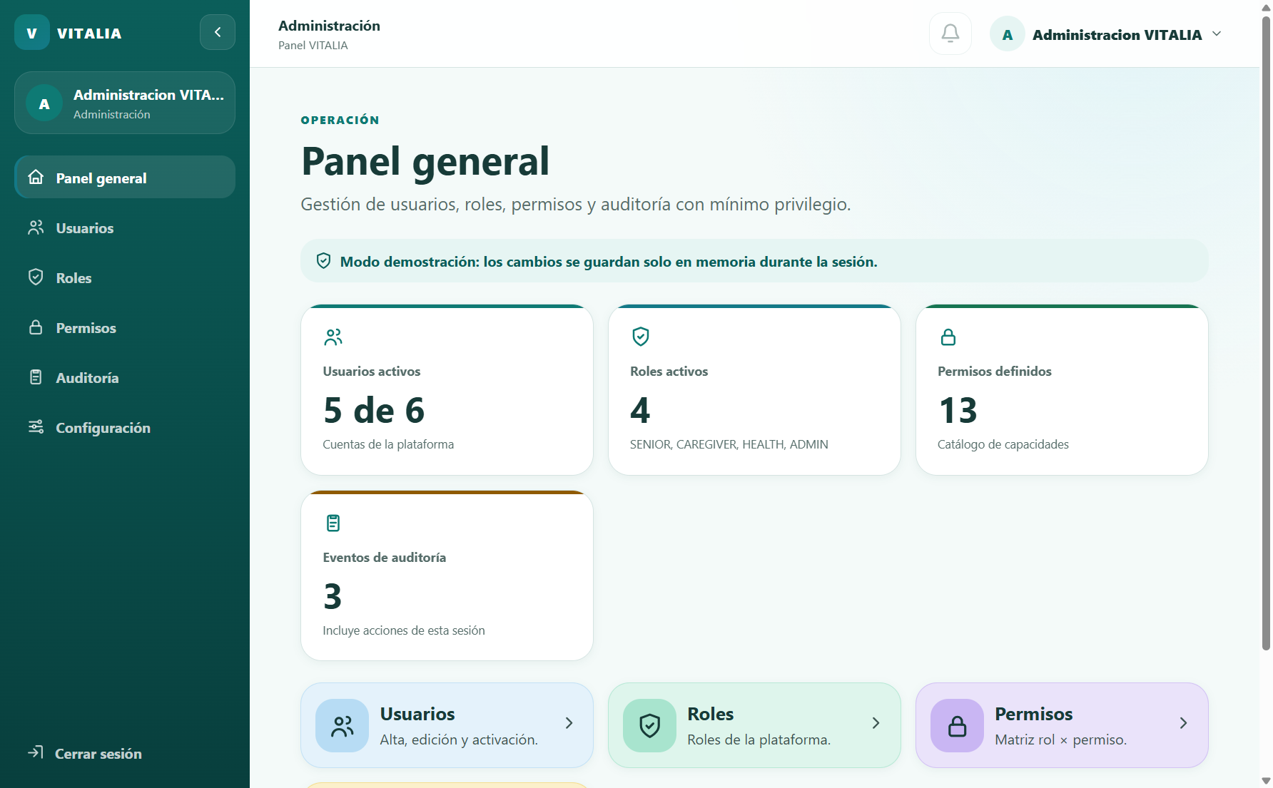

Usuarios
Ruta: /admin/users
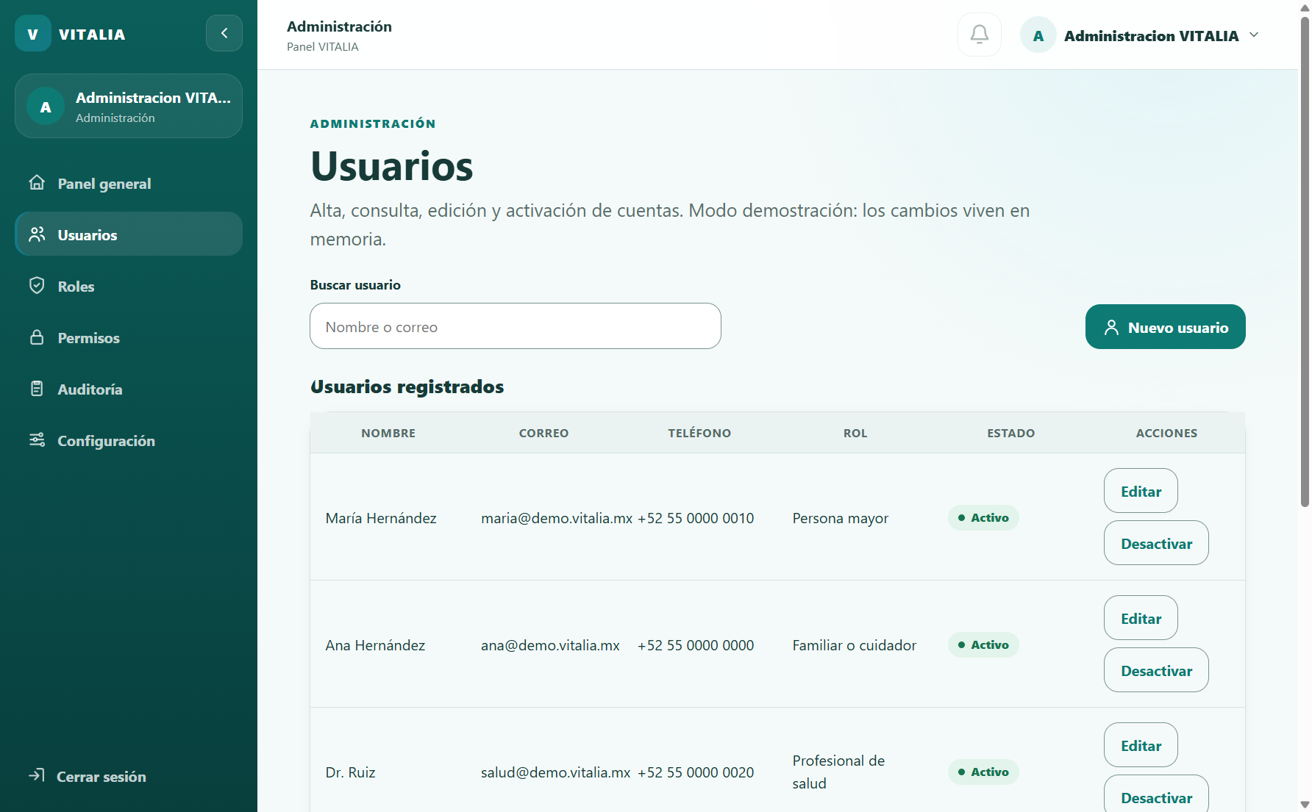

Roles
Ruta: /admin/roles
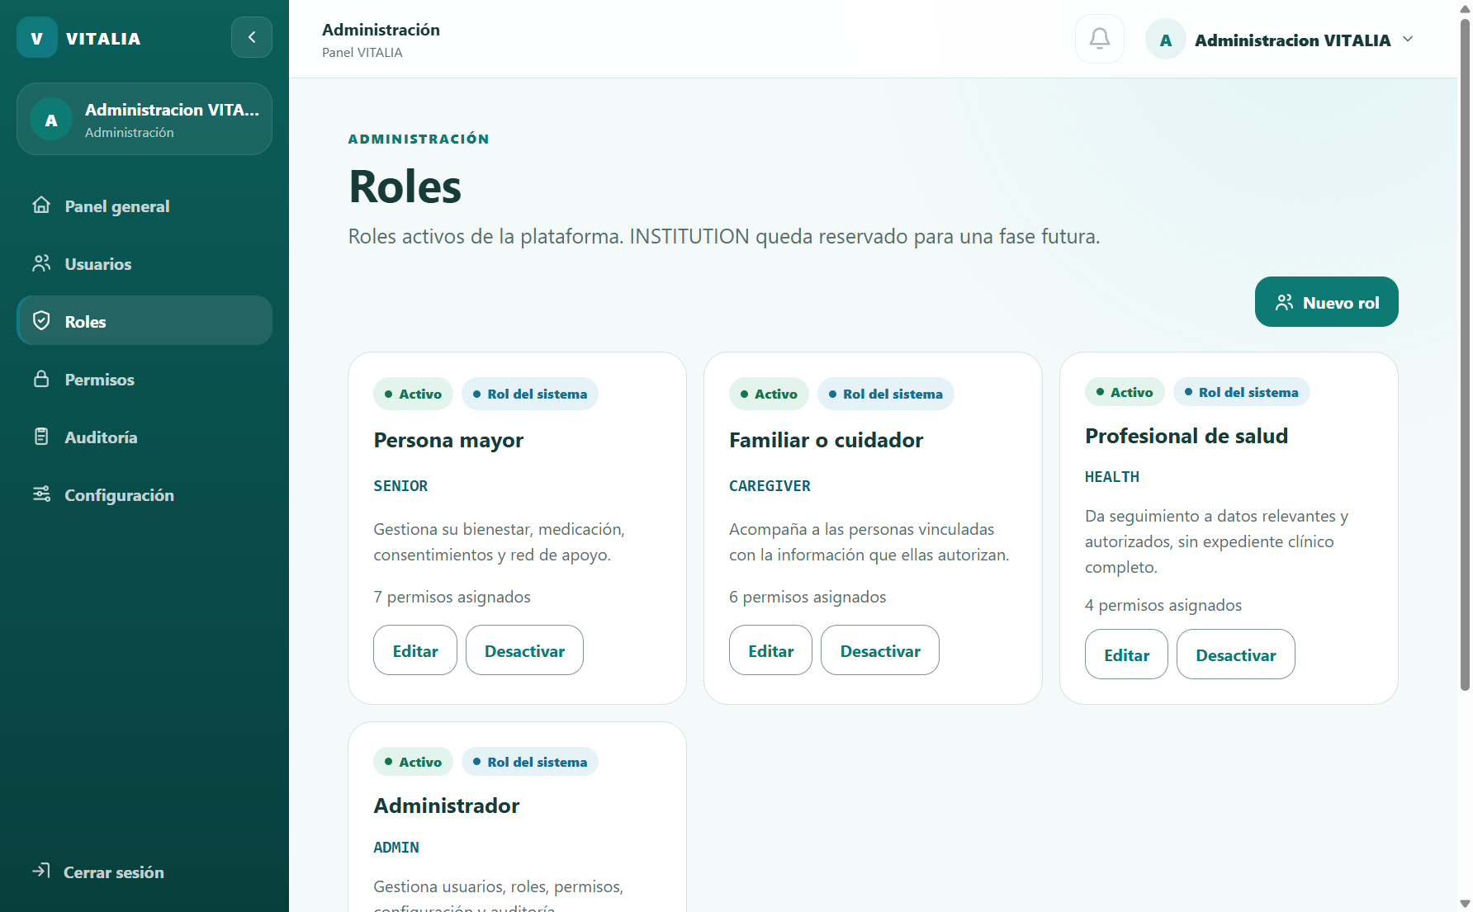

Permisos
Ruta: /admin/permissions
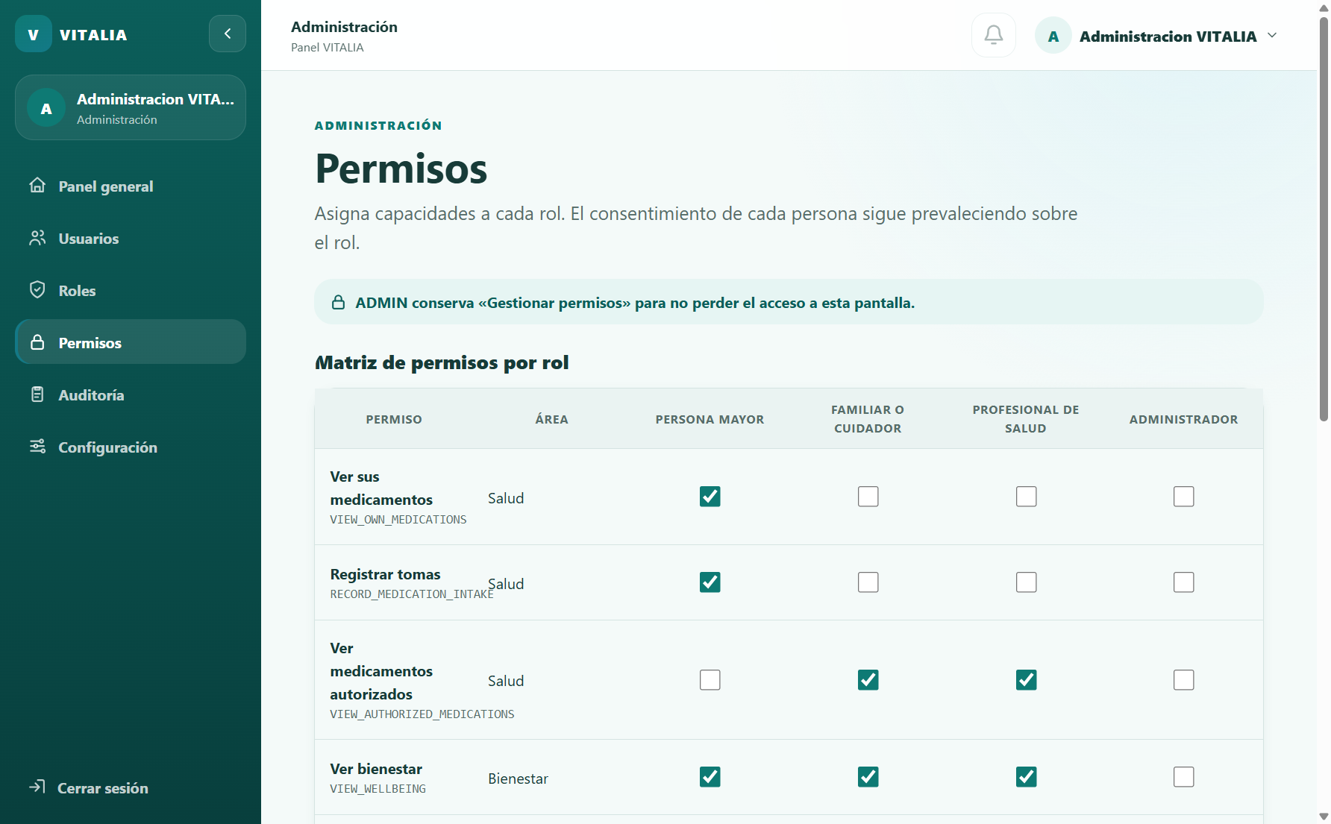

Auditoria
Ruta: /admin/audit
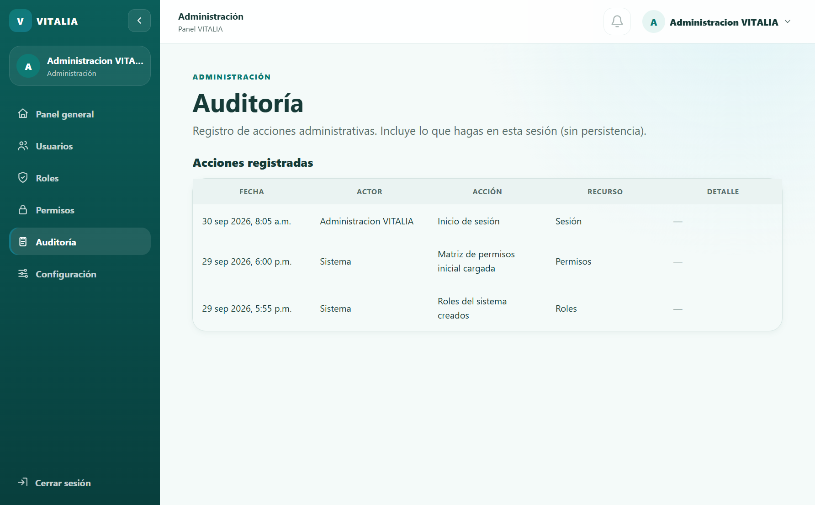

Configuracion
Ruta: /admin/settings
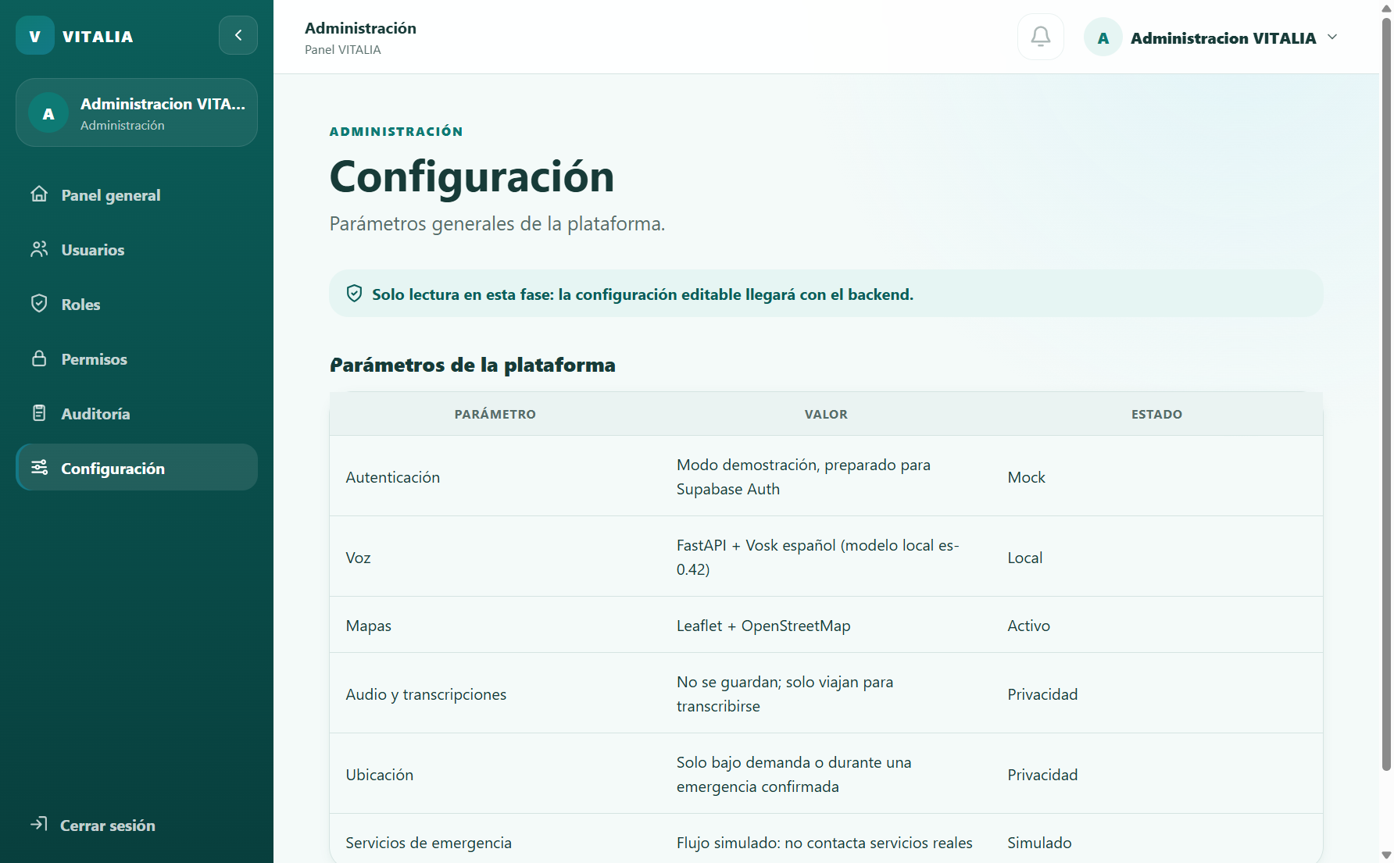

Perfil
Ruta: /admin/profile
